«Основы анализа и проектирования следящих систем радиоавтоматики»

Семинар 3+4

2026 г.
СОДЕРЖАНИЕ

ВВЕДЕНИЕ 3
Ход работы 3
1.1 Показать и оценить взаимную связь вида и параметров разомкнутой системы на показатели качества следящей системы 3
1.2 Подобрать/скорректировать параметры желаемой ПФ 5
1.3 Сравнить (представить) временные и частотные характеристики разомкнутой и за мкнутой систем 9
1.4 Оценить точностные характеристики замкнутой системы в переходном и установившемся режимах: 13
1.5 Представить временные и частотные характеристики подтверждающие выводы о качестве функционирования и свойствах исследуемой системы 15
ВЫВОД 43

ВВЕДЕНИЕ

Цель и задачи проведения семинарской работы: моделирование и анализ структуры и параметров типовых желаемых передаточных функций разомкнутых систем на показатели качества следящих систем радиоавтома тики с использованием среды динамического моделирования технических систем SimInTech.

Ход работы
Моделирование и анализ показателей качества следящей системы от вида и параметров желаемой передаточной функции разомкнутой системы

1.1 Показать и оценить взаимную связь вида и параметров разомкнутой системы на показатели качества следящей системы
Желаемая функция для варианта 18
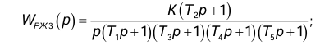

Схема для исследования желаемой передаточной функции приведена на рисунке 1.
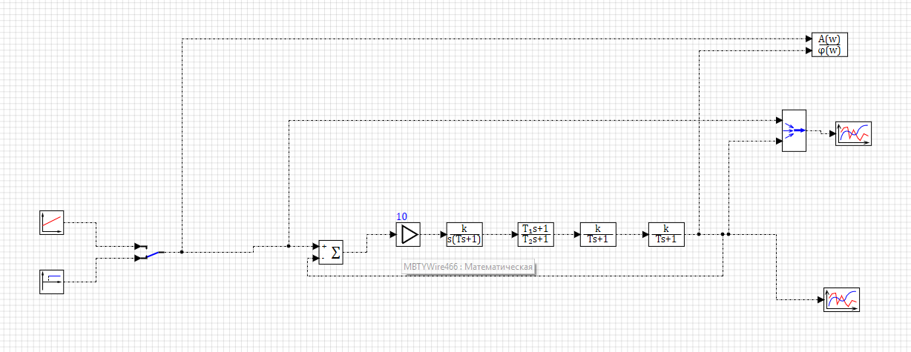
Рисунок 1 – Схема исследования желаемой передаточной функции

Таблица 1 – Исходные параметры
Вар. | ПФ | K | T1 | T2 | T3 | T4 | T5
20 | Wpж3(p) | 10 | 5 | 2,5 | 1,25 | 0,625 | 0,5
Подставим параметры в схему в SimInTech и проанализируем графики на выходе:
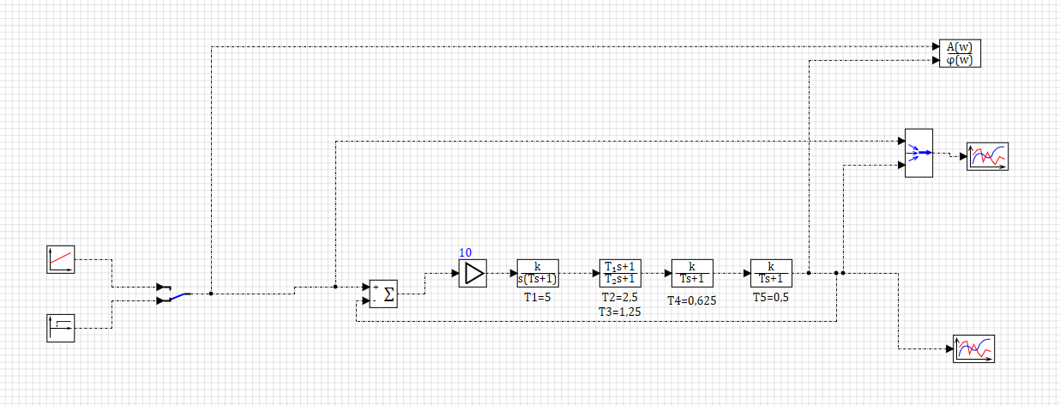
Рисунок 2 – Схема исследования желаемой передаточной функции с исходными параметрами

Рассмотрим полученные зависимости:
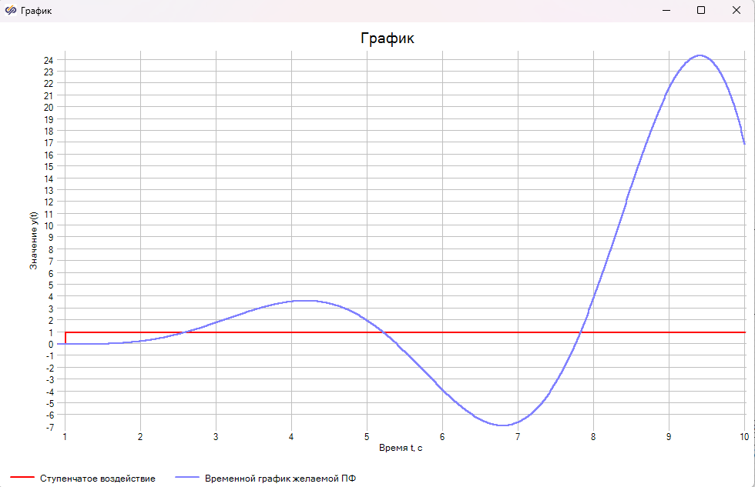
Рисунок 3 – Временной график желаемой передаточной функции при исходных параметрах
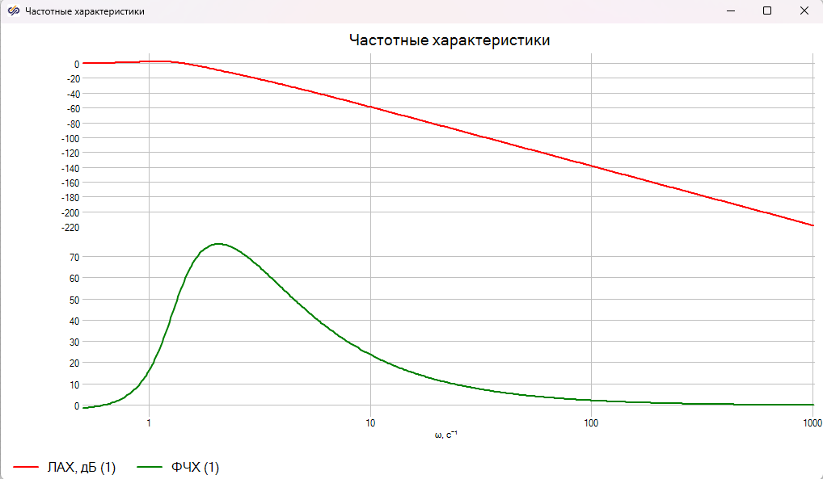
Рисунок 4 – ЛАФЧХ желаемой передаточной функции при исходных параметрах

Из графика временной характеристики видно, что при данных параметрах система является неустойчивой (не стремится к константе).

1.2 Подобрать/скорректировать параметры желаемой ПФ
Подберем параметры желаемой ПФ К, T1, T2, T3, T4, T5 разомкнутой системы, обеспечивающие требуемое время регулирования tp = 0,5 c, перерегулирование Δhm = 15%, запасы устойчивости до 6–20 дБ по амплитуде и до 30ͦ по фазе замкнутой следящей системы.
Подбор параметров осуществлялся итерационным методом последовательных приближений с использованием компьютерного моделирования. На каждом шаге итерации проводился анализ переходных и частотных характеристик системы. Параметры корректировались до достижения требуемых показателей качества

Новые параметры для системы:
Таблица 2 – подобранные параметры для желаемой ПФ
 | K | T1 | T2 | T3 | T4 | T5
Подобранные | 11 | 0,15 | 0,2 | 0,08 | 0,01 | 0,001
Исходные | 10 | 5 | 2,5 | 1,25 | 0,625 | 0,5

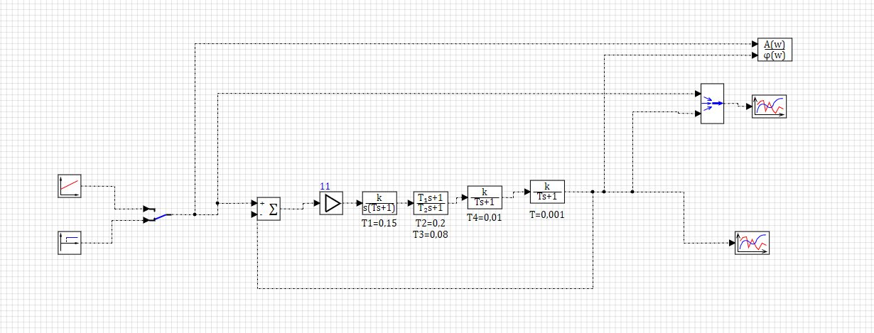
Рисунок 5 – Схема исследования желаемой передаточной функции с новыми параметрами

Примечание к оценке временных характеристик:
Входное ступенчатое воздействие подаётся в момент времени $t=1$с. Ступенчатое воздействие подаётся в момент $t=1$с (а не в начальный момент времени), чтобы исключить возможные погрешности моделирования в переходных процессах при $t=0$ и обеспечить корректную фиксацию всех динамических показателей качества.
Поэтому все временные параметры определяются относительно этого момента (с учётом смещения на 1 с).
Например, фактическое время регулирования:
$t_{\text{рег}}=1,5\text{ с}-1,0\text{ с}=0,5\text{ с}$.

Рассмотрим полученные зависимости:
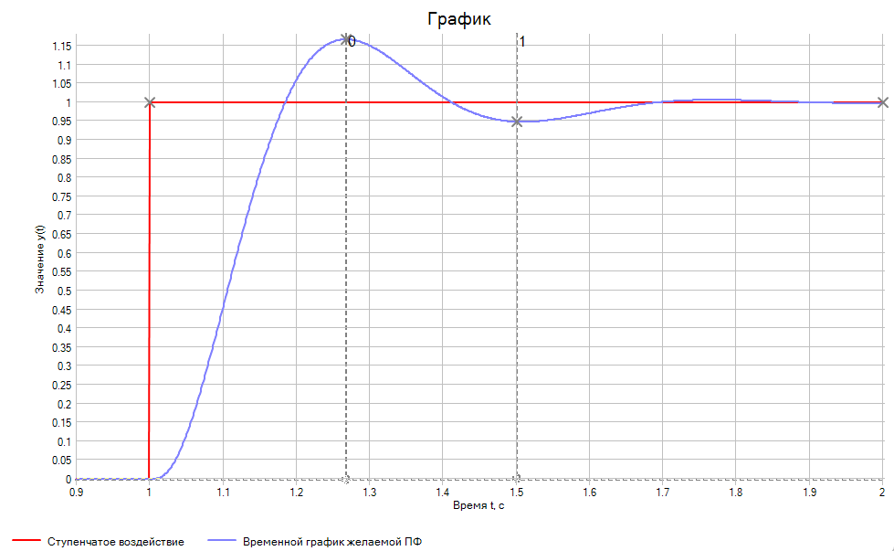
Рисунок 6 – Временной график желаемой передаточной функции при новых параметрах
Из временного графика видно, что перерегулирование происходит на 1,267 с с отклонением 15% (пик на уровне 1,152 относительно установившегося значения 1), что соответствует σ = 15%.
Время регулирования составляет 1,5 с: отклонение от установившегося значения не превышает ±5% (значение выходит на уровень 0,95 относительно установившегося значения 1).

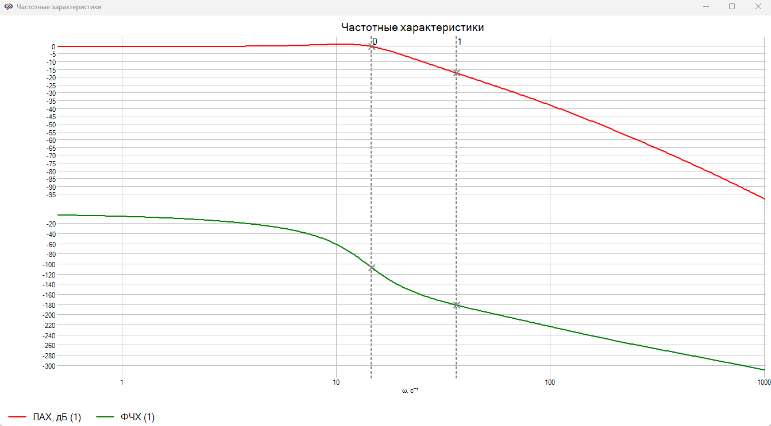
dɸ
А
Рисунок 7 – ЛАФЧХ желаемой передаточной функции при новых параметрах

где dɸ - запас по фазе , А – запас по амплитуде.
Запас по фазе (dɸ) | Запас по амплитуде (А)
74ͦ | 17 дБ
Из частотной характеристики видно, что запас устойчивости по амплитуде составляет 17 дБ, что удовлетворяет заданному диапазону (6–20 дБ).
Запас устойчивости по фазе составляет 74°, что превышает заданное требование в 30°. Однако это является положительным фактором, так как больший запас по фазе обеспечивает повышенную робастность системы – система будет сохранять устойчивость при возможных изменениях параметров объекта управления или внешних возмущениях и уменьшается колебательность переходного процесса.

На основе анализа временных и частотных характеристик замкнутой системы можно заключить следующее:
- По колебательности: Требуемое перерегулирование $Δh_{m}=15\%$ получено. Система отрабатывает входное воздействие без излишних колебаний.
- По устойчивости:
  - Запас устойчивости по амплитуде составил 17 дБ, что полностью удовлетворяет заданному диапазону (6–20 дБ).
  - Запас устойчивости по фазе составил 74°, что значительно превышает заданное требование (30°). Это является положительным фактором, обеспечивающим высокую робастность системы и устойчивость к вариациям параметров объекта.

1.3 Сравнить (представить) временные и частотные характеристики разомкнутой и замкнутой систем
Теперь сравним временные и частотные характеристики разомкнутой и замкнутой систем.
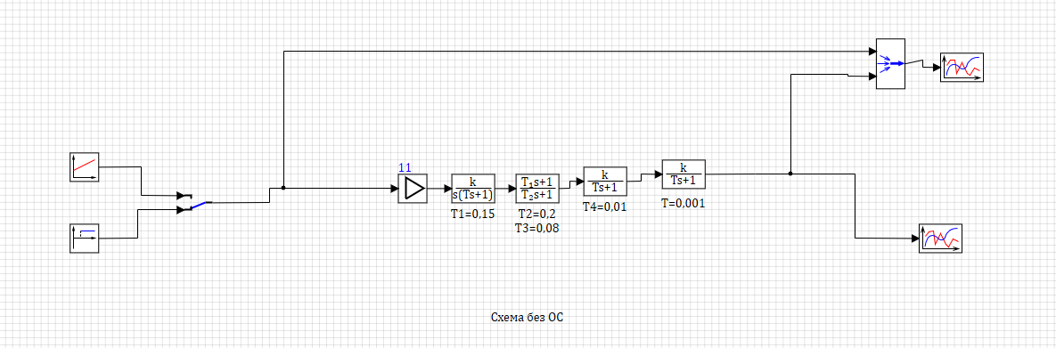
Рисунок 8 – Схема желаемой ПФ разомкнутая
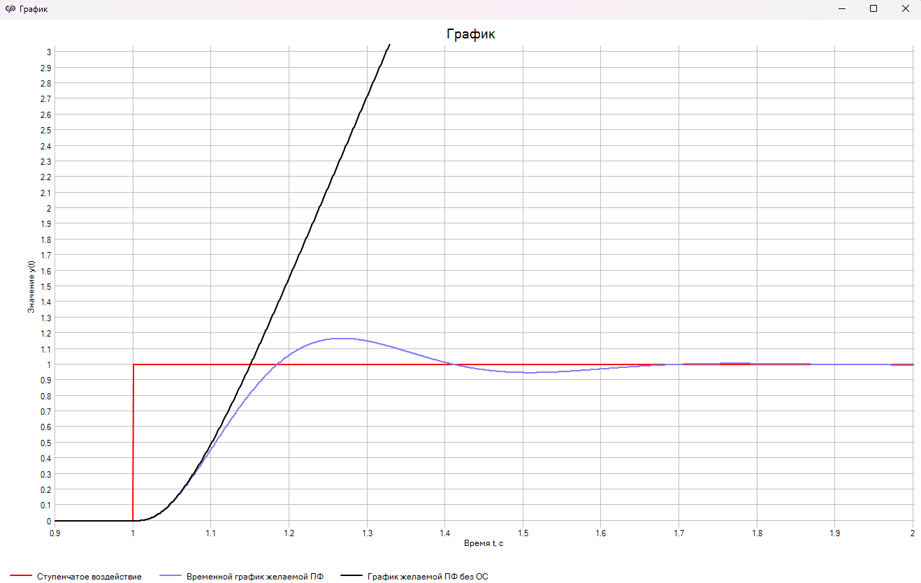
Рисунок 9 – Сравнение временных графиков желаемой ПФ с и без ОС

  - Без обратной связи (черный график): Система неустойчива. Из-за наличия интегрирующего звена в разомкнутом контуре выходной сигнал непрерывно нарастает (уходит в бесконечность) и не останавливается на заданном уровне. Система не способна отслеживать входное воздействие.
  - С обратной связью (синий график): Система стала устойчивой. Выходной сигнал быстро догоняет входной, допускает небольшое перерегулирование и стабилизируется точно на уровне 1. Обратная связь компенсирует ошибку, заставляя систему «следить» за входом.

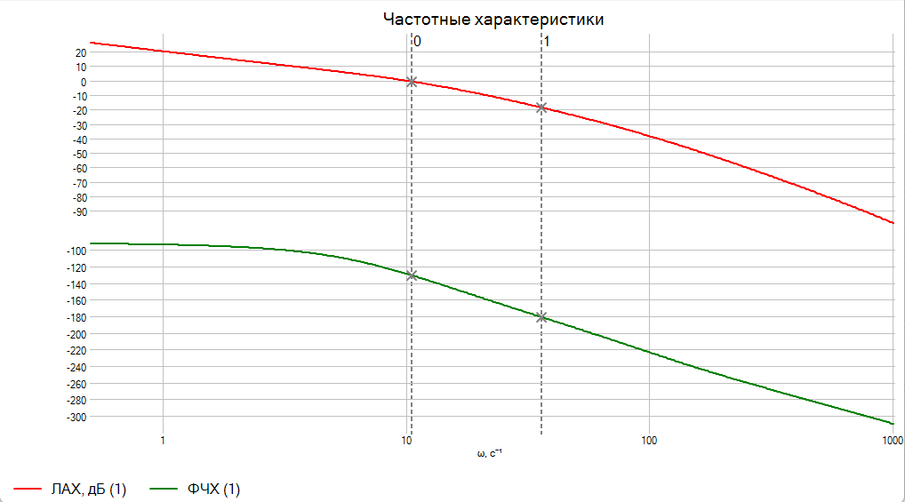
Рисунок 10 – ЛАФЧХ желаемой передаточной функции при новых параметрах разомкнутая
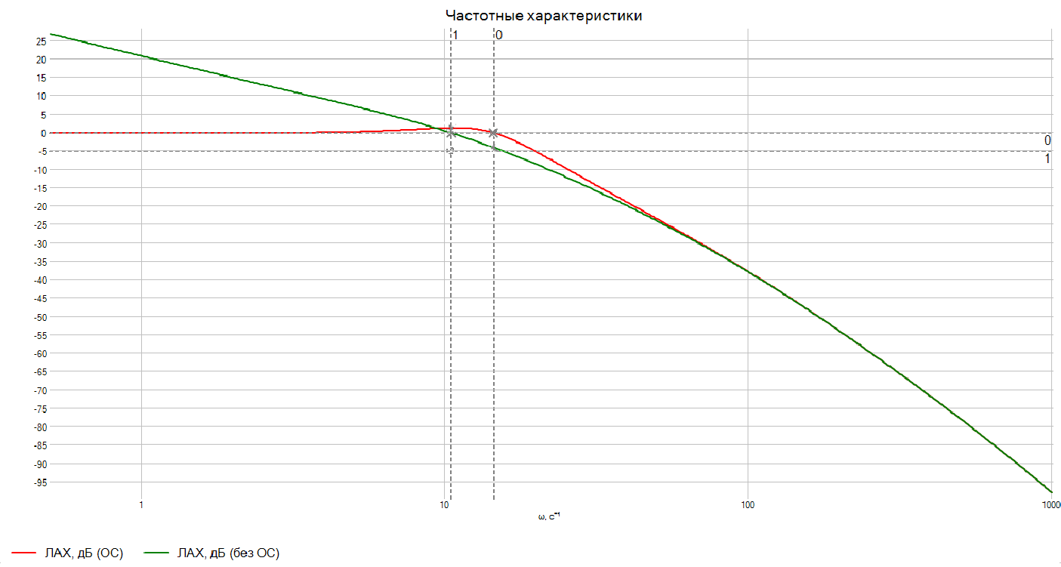
Рисунок 11 – Сравнение графиков ЛАЧХ желаемой ПФ с и без ОС
X(0) | X(0)
Y(11) | (10.4)

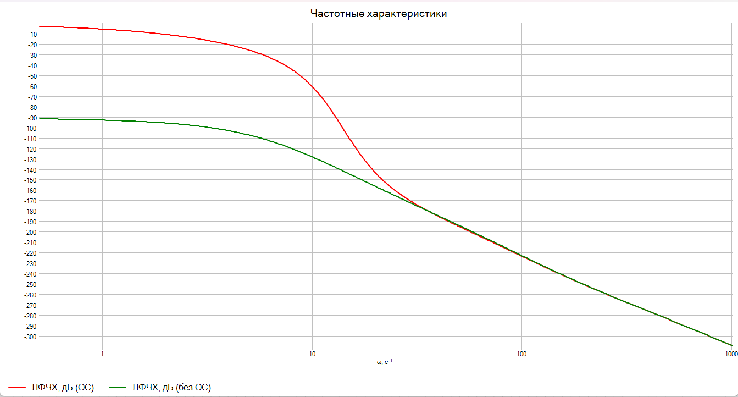
Рисунок 12 – Сравнение графиков ЛФЧХ желаемой ПФ с и без ОС
Y(-180) | Y(-180)
X(35) | X(35)

Выводы по сравнению разомкнутой и замкнутой систем:
Частотные свойства (Рисунки 10 и 11):
  - ЛАХ (Рисунок 10): График замкнутой системы (красная линия) на низких частотах находится на уровне 0 дБ. Это критически важный показатель: он означает, что коэффициент передачи системы равен единице ($K=1$). То есть, в установившемся режиме выходной сигнал в точности равен входному (ошибка равна нулю).
  - ЛФЧХ (Рисунок 11): Замыкание контура изменяет фазовые сдвиги таким образом, что на рабочих частотах система сохраняет запас устойчивости, необходимый для корректной работы.
Итог: введение отрицательной обратной связи кардинально изменило свойства системы. Она превратилась из неустойчивого интегратора в точную следящую систему, которая обладает нулевой статической ошибкой и удовлетворительным качеством переходного процесса.

1.4 Оценить точностные характеристики замкнутой системы в переходном и установившемся режимах:
Доработаем структурную схему для проведения оценки и анализа интегральной квадратической ошибки, динамических и флюктуационных ошибок

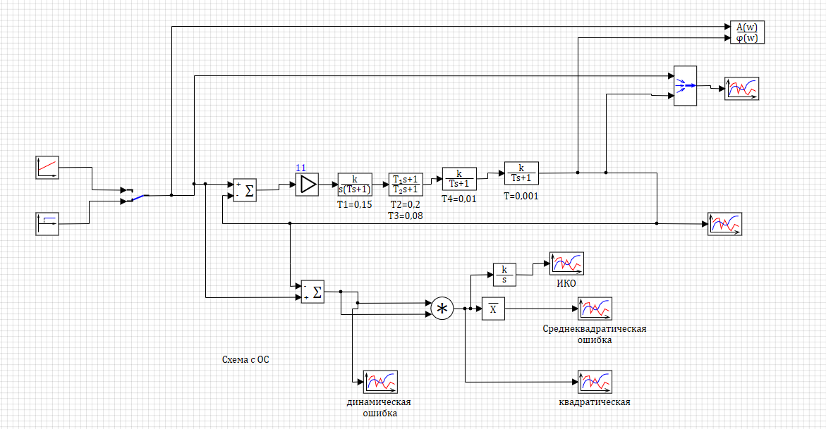
Рисунок 13 – Доработанная структурная схема для оценки различных видов ошибок

Добавлена цепочка формирования сигнала ошибки
- Установлен дополнительный сумматор (Σ) в нижней части схемы, на который подаются входной и выходной сигналы системы. Этот сумматор формирует сигнал динамической ошибки
Добавлен блок возведения в квадрат
- Установлен блок умножения (*), на который подается сигнал ошибки с обоих входов. Блок формирует сигнал квадратичной ошибки $e^{2}(t)$
Добавлены блоки интегральной оценки
- Блок $k/s$(интегратор) – формирует интегральную квадратичную ошибку (ИКО): $I=\int_{0}^{t}{e^{2}}(τ)dτ$
- Блок $\overset{‾}{X}$(усреднение) – формирует среднеквадратическую ошибку $\frac{1}{t}\int_{0}^{t}{e^{2}}(τ)dτ$

Рассмотрим полученные графики ошибок и проведем оценку и анализ:
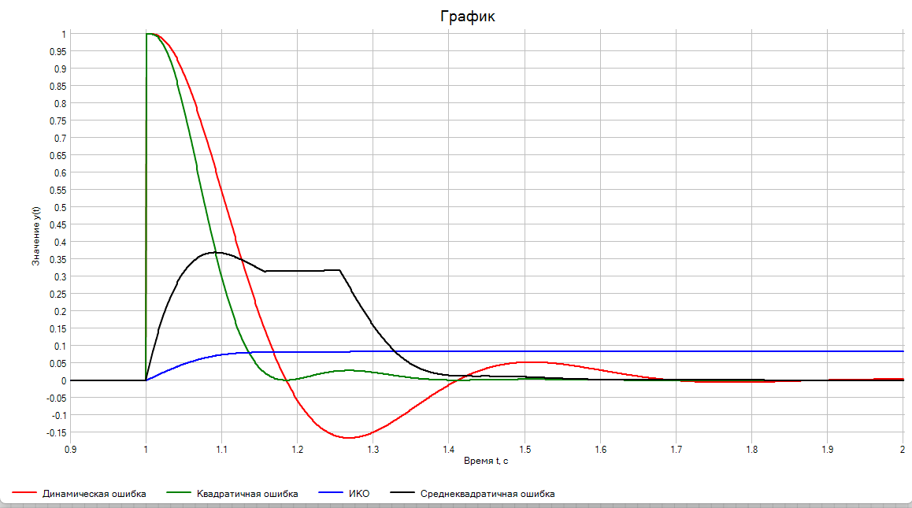
Рисунок 14 – Графики ошибок

Рассмотрим полученные графики ошибок и проведем оценку и анализ:
1. Анализ динамической ошибки (Рисунок 14) Отображает мгновенную разницу между входом и выходом.
- Переходный процесс: В момент $t=1$с ошибка достигает 1, затем быстро спадает. Переход через ноль при $t=1,2$с (минимум -0,15) свидетельствует о перерегулировании.
- Флюктуации: В интервале 1,5–2,0 с наблюдаются малые затухающие колебания (амплитуда $<0 , 05$), что говорит о хорошем демпфировании.
- Итог: Ошибка стремится к нулю, подтверждая нулевую статическую ошибку (система астатическая).
2. Анализ квадратичной ошибки (Рисунок 15) Характеризует «мощность» ошибки в каждый момент времени (график всегда положительный).
- Основной вклад вносит начальный участок (1,0–1,2 с).
- Небольшой подъем при $t=1,25$с отражает момент перерегулирования.
3. Анализ интегральной квадратичной ошибки — ИКО (График ИКО) Показывает накопленную сумму ошибок за всё время.
- График быстро растет до 1,1 с, после чего наклон уменьшается.
- При $t>1,4$с график выходит на горизонтальную полку со значением 0,08. Это малая величина подтверждает высокое качество переходного процесса.
4. Анализ среднеквадратичной ошибки (График 4) Характеризует среднюю мощность ошибки за время работы.
- После начального роста график стремится к нулю по мере успокоения системы, что подтверждает точность работы в установившемся режиме.
Общий вывод: Система обладает высокой точностью (статическая ошибка отсутствует). Флюктуации в установившемся режиме минимальны и быстро затухают. Низкое значение ИКО (0,08) свидетельствует об устойчивости и высоком качестве управления.

1.5 Представить временные и частотные характеристики подтверждающие выводы о качестве функционирования и свойствах исследуемой системы
Используя рабочую схему, изменим параметры для оценки устойчивости, показателей качества переходного режима и ошибок.
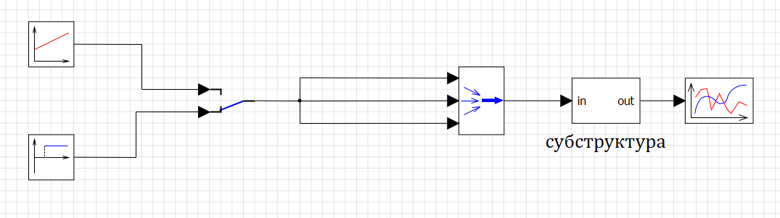
Рисунок 15 – Упрощенная схема для оценки показателей переходного процесса

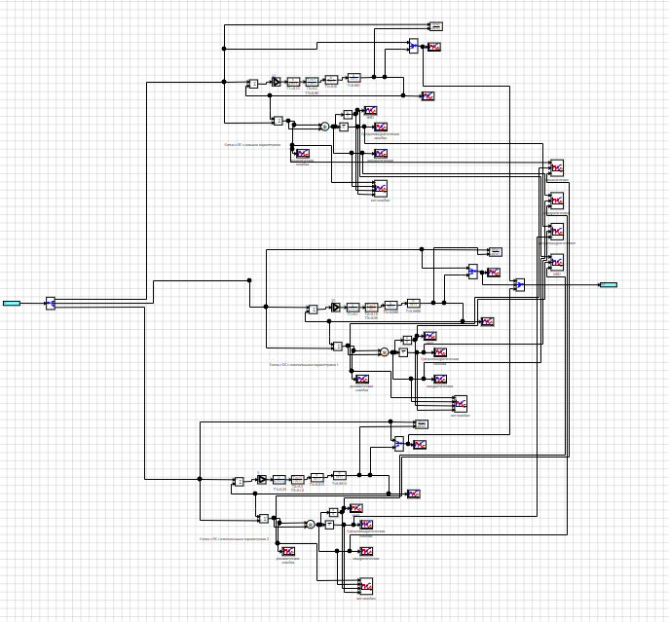
Рисунок 16 – Схема в субструктуре
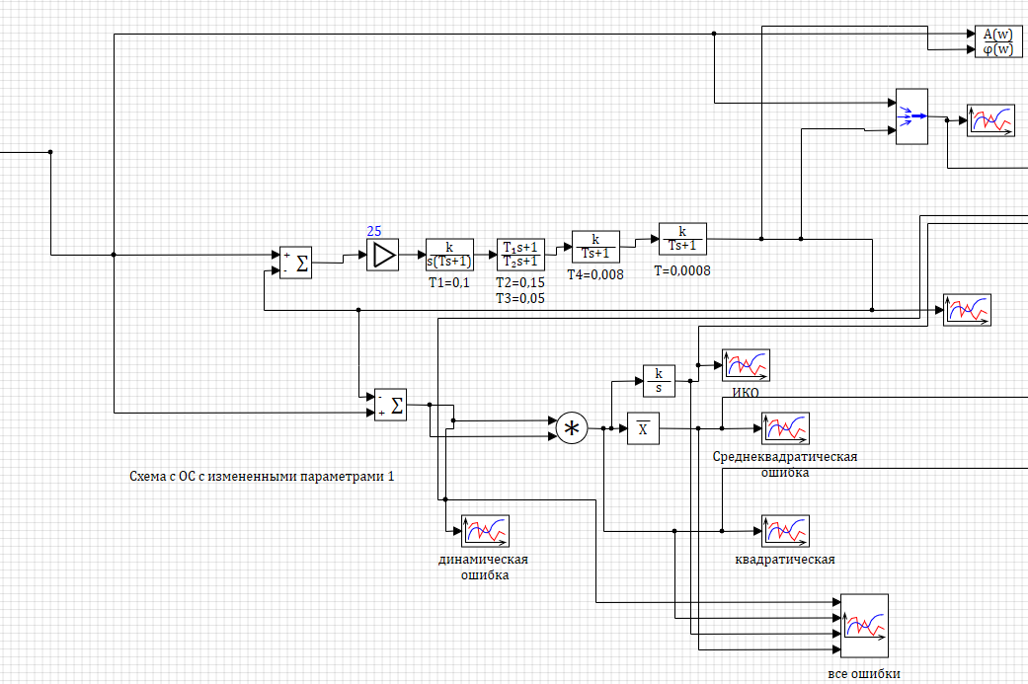
Рисунок 17 – Схема с измененными параметрами №1

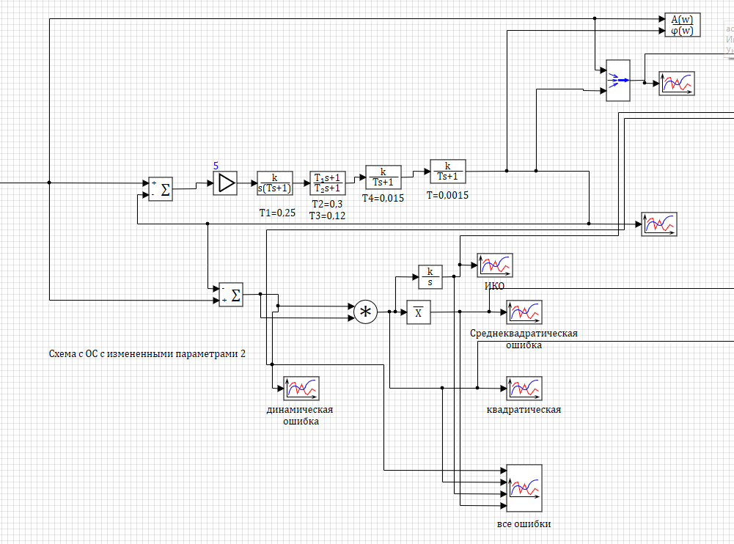
Рисунок 18 – Схема с измененными параметрами №2

Таблица 3 – параметры для сравнительного анализа
Наименование варианта | K | T1 | T2 | T3 | T4 | T5
Исходный | 11 | 0,15 | 0,2 | 0,08 | 0,01 | 0,001
Вариант 1 | 25 | 0,1 | 0,15 | 0,05 | 0,008 | 0,0008
Вариант 2 | 5 | 0,25 | 0,3 | 0,12 | 0,015 | 0,0015

Вариант 1 (Быстрый):
K увеличен, все постоянные времени T уменьшены.
Ожидание на выходе: Система реагирует мгновенно, но будет сильное перерегулирование и, возможно, колебания. Запасы устойчивости будут меньше, чем исходная.
Вариант 2 (Медленный):
K уменьшен, все постоянные времени T увеличены.
Ожидание на выходе: Система будет очень плавной, без перерегулирования, но время регулирования сильно вырастет (система «тормозит»). Запасы устойчивости будут больше, чем исходная.
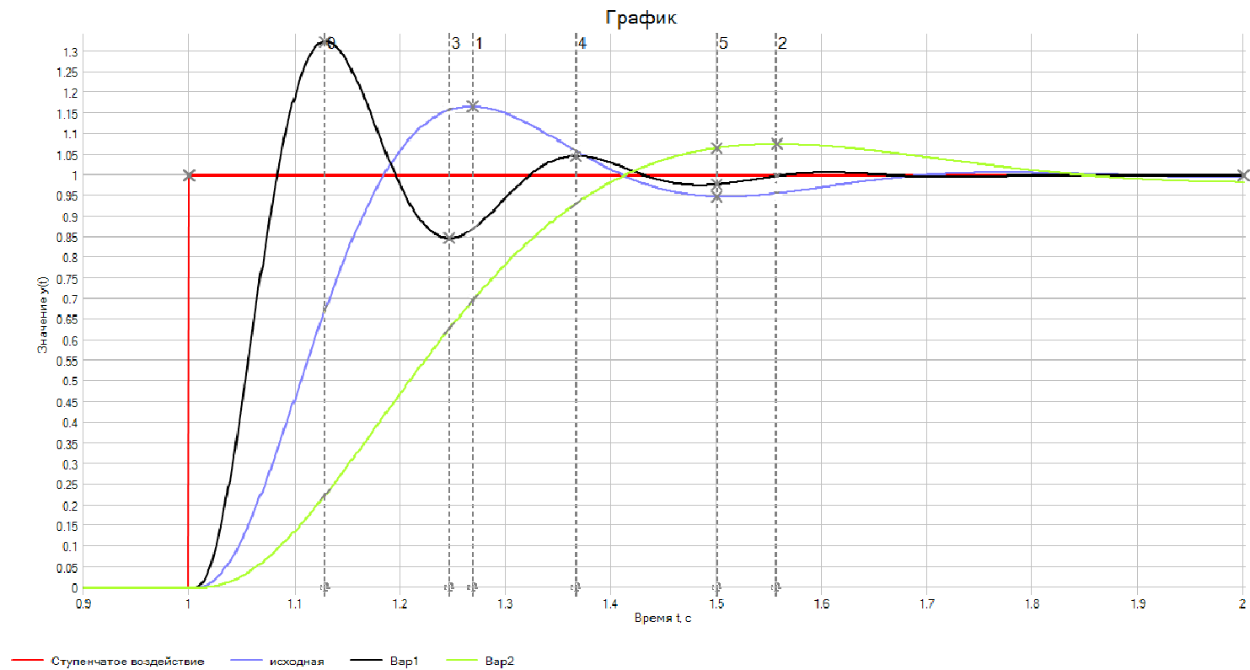
Рисунок 19 – Временные графики с разными параметрами

Таблица 4 – Сравнение временных параметров
Параметр | Требование (1.15) | Исходная(Синяя) | Вар 1 (Черная) | Вар 2 (Желтая)
Перерегулирование ($σ$) | 15% | ~15% | ~30% | ~8%
Время регулирования ($t_{p}$) | 0,5 с | 0,5 с | ~0,35 с | ~1 с
Характер процесса | Устойчивый | Слегка колебательный | Сильно колебательный | Плавный (апериодический)

Вариант 1 (Черная линия): Система реагирует очень быстро, но нарушает требования по перерегулированию (35% вместо 15%). Из-за сильных колебаний время регулирования также увеличивается. Запасы устойчивости критически малы.
Вариант 2 (Желтая линия): Система работает очень плавно без перерегулирования (8%), но нарушает требование по быстродействию. Время регулирования составляет почти 1 секунду вместо требуемых 0,5 с. Система слишком «медленная».
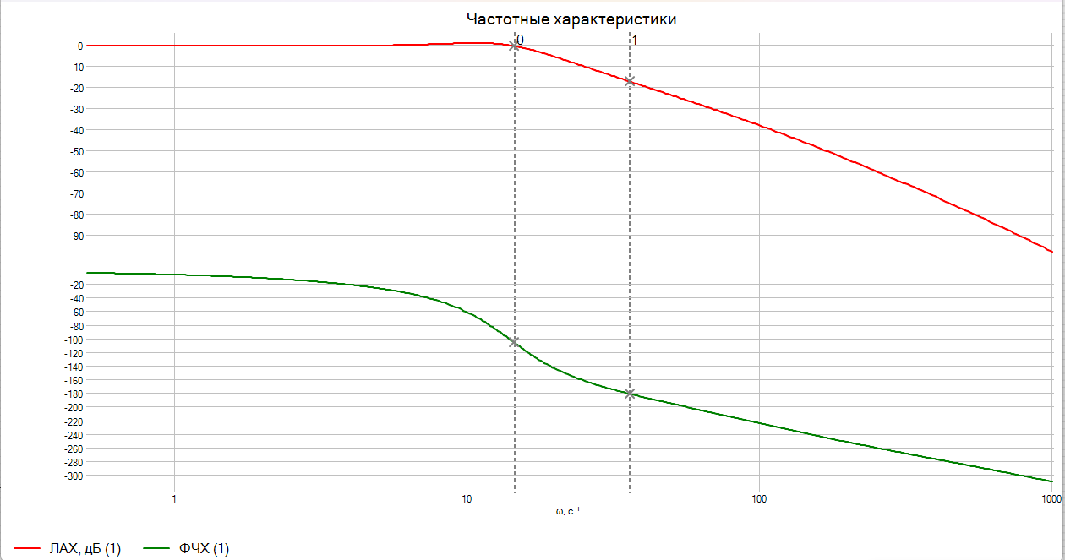
dɸ
A
Рисунок 20 – ЛАФЧХ при исходных параметрах
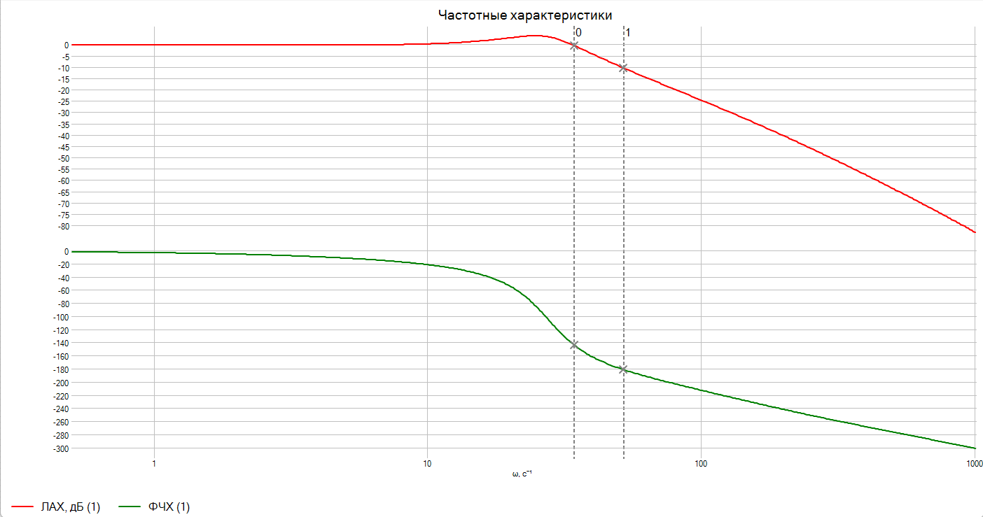
dɸ
A
Рисунок 21 – ЛАФЧХ при параметрах варианта 1
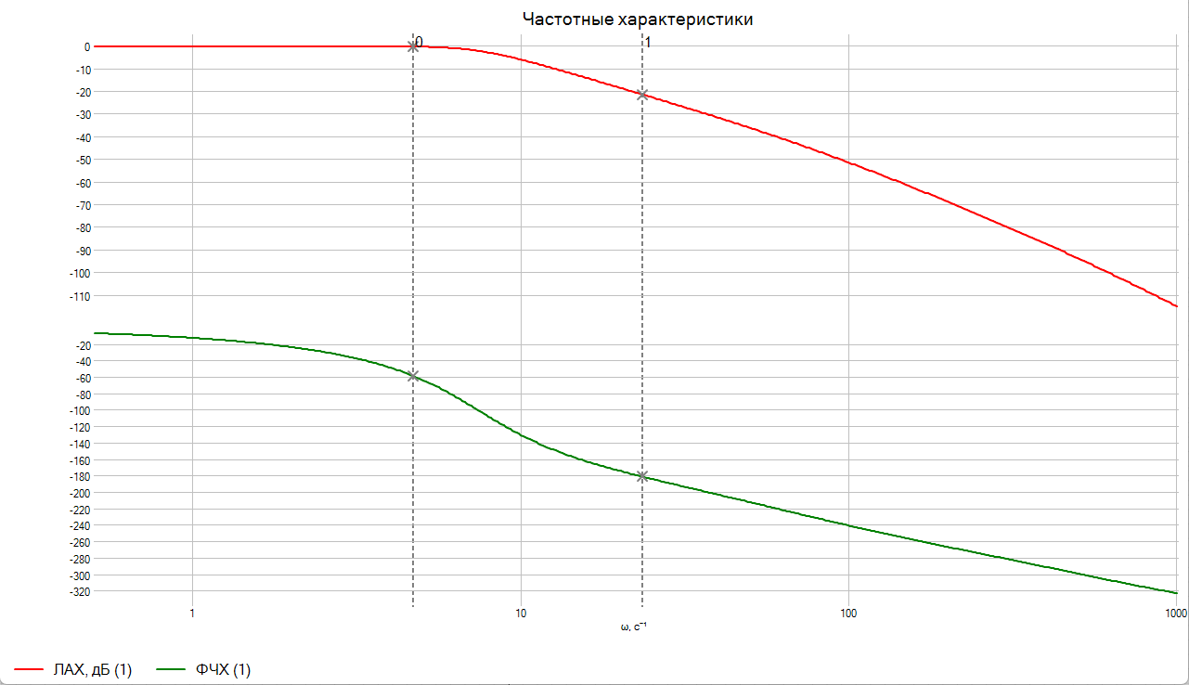
dɸ
A
Рисунок 22 – ЛАФЧХ при параметрах варианта 2
Таблица 5 – сравнение запасов устойчивости
 | Исх. | Вар1 | Вар2
Запас по амплитуде (А) | 17 дБ | 9 дБ | 20 дБ
Запас по фазе (dɸ) | 74ͦ | 20ͦ | 120ͦ

Исходная система: Запас по амплитуде (17 дБ) точно попадает в заданный диапазон 6–20 дБ. Запас по фазе (74°) значительно превышает требование (≥30°), что гарантирует высокую работоспособность, отсутствие резких колебаний и плавный переходный процесс.
Вариант 1 (быстрый): Запасы критически снижены. Малый фазовый запас (<30°) напрямую объясняет наблюдаемое на временном графике высокое перерегулирование (~35%) и склонность к колебаниям. Система работает на грани неустойчивости.
Вариант 2 (медленный): Запасы избыточны. Чрезмерный запас по фазе указывает на высокую инерционность контура, что подтверждается увеличенным временем регулирования и полным отсутствием перерегулирования.
Итог: Анализ частотных характеристик и таблицы подтверждает, что исходные параметры обеспечивают компромисс. Вариант 1 нарушает требования по устойчивости, Вариант 2 теряет в быстродействии.

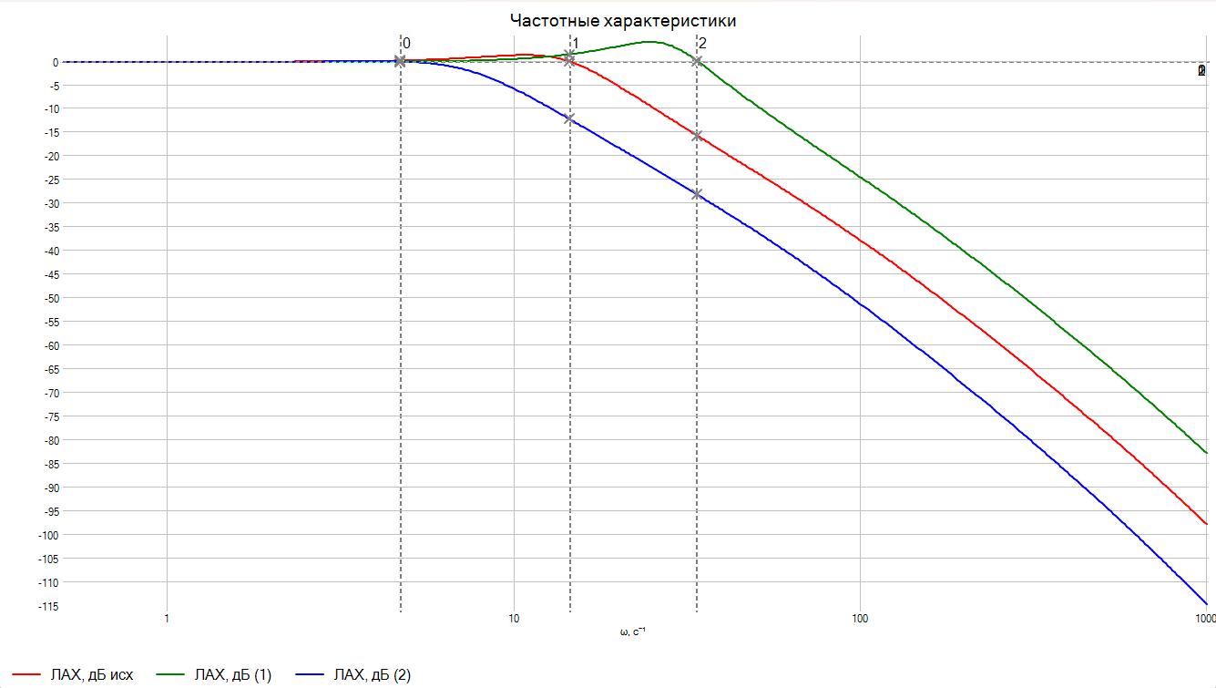
Рисунок 23 – График сравнения ЛАЧХ при разных параметрах

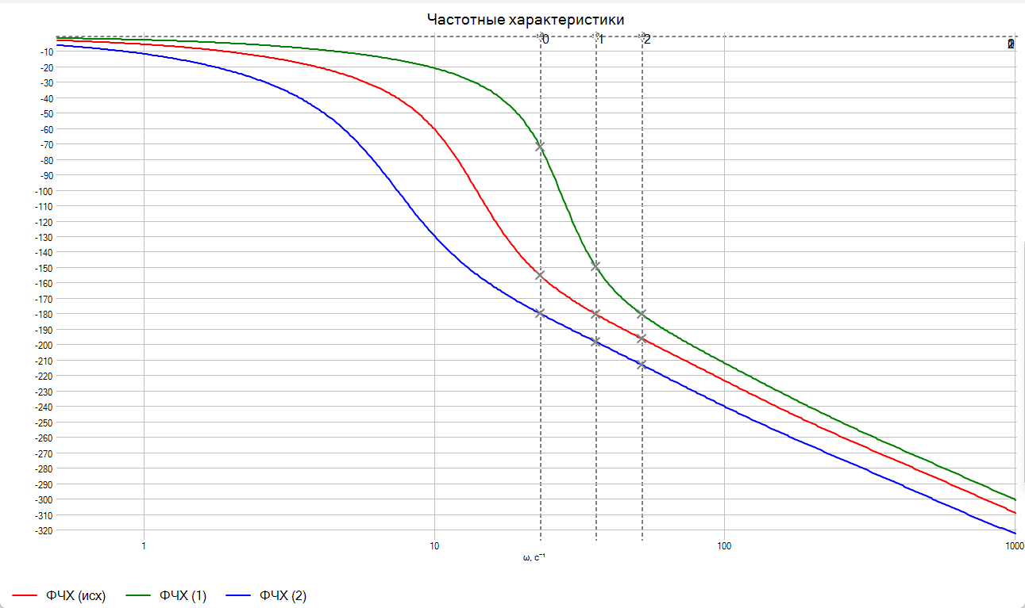
Рисунок 24 – График сравнения ЛФЧХ при разных параметрах

Теперь оценим показатели ошибок:
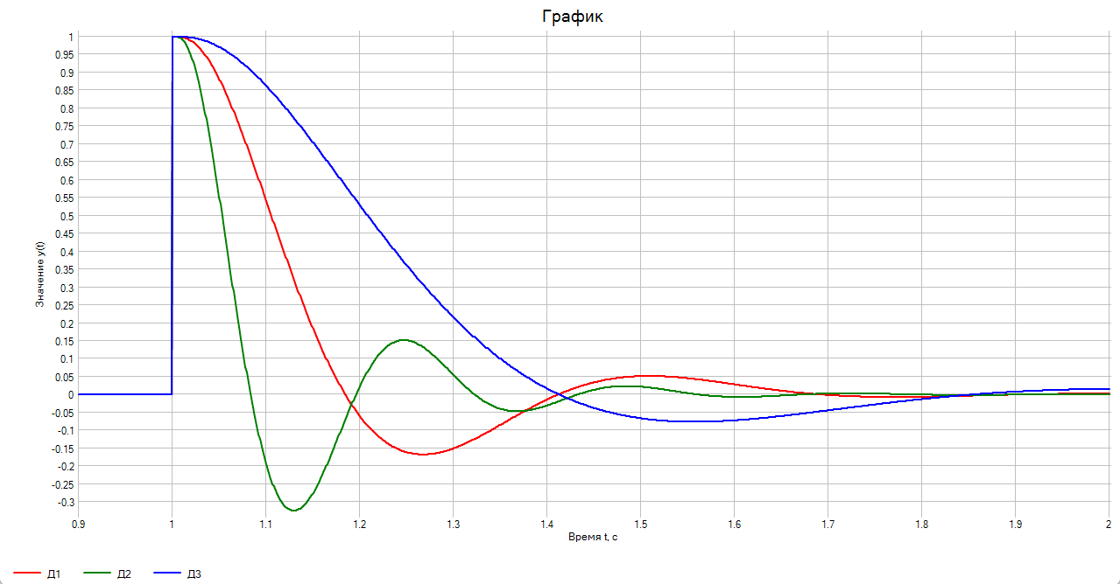
Рисунок 25 – График сравнения динамических ошибок

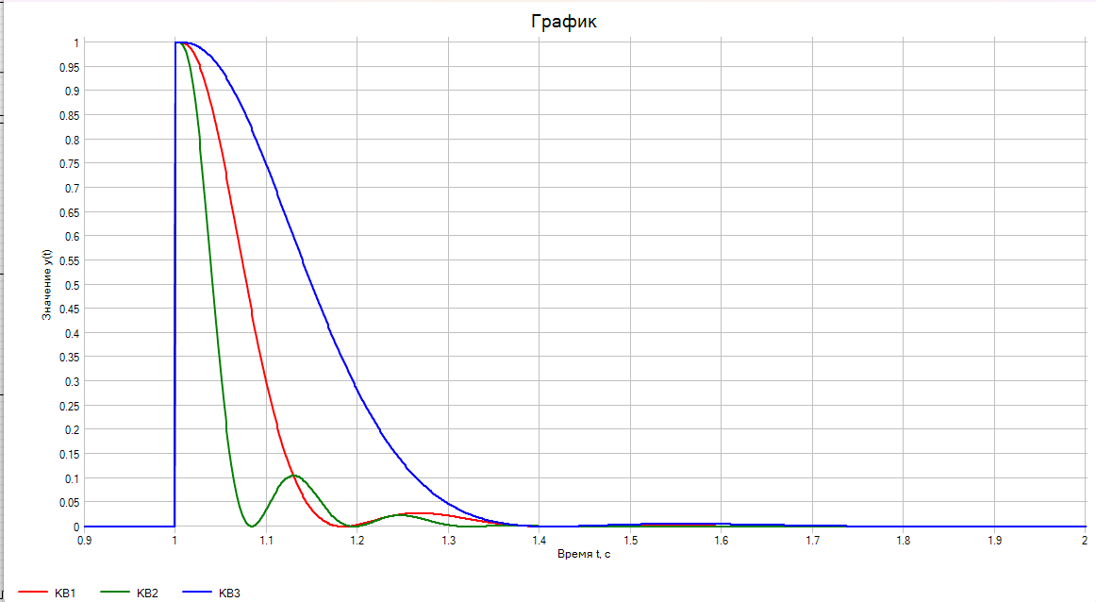
Рисунок 26 – График сравнения квадратичных ошибок
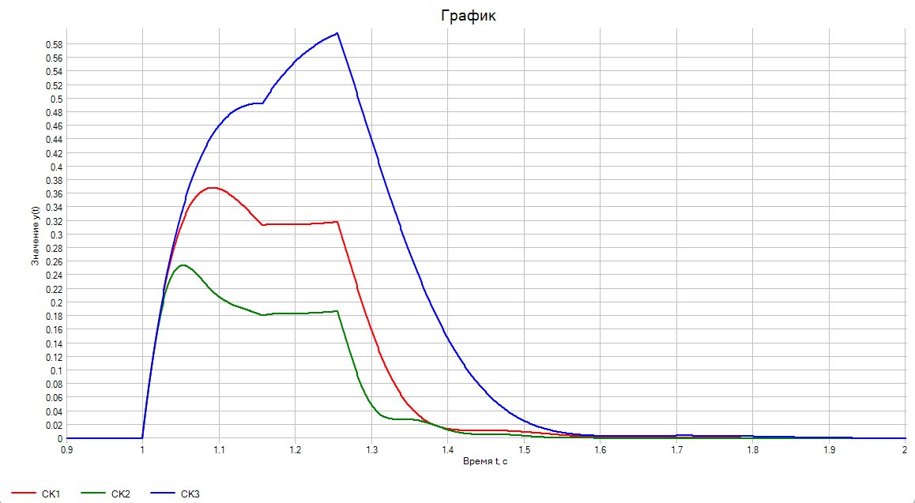
Рисунок 27 – График сравнения среднеквадратичных ошибок
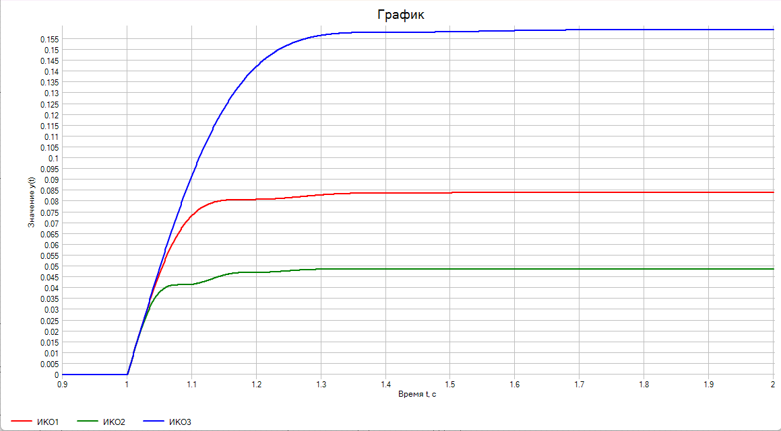
Рисунок 28 – График сравнения ИКО
 | Исходный | Вар1 | Вар2
Динамическая ошибка | Умеренное перерегулирование (~17%), быстрая отработка | Большое перерегулирование (~35%), резкий спад | Отсутствие перерегулирования (0%), плавный монотонный спад
Флюктуационная ошибка | Малые затухающие колебания (ампл. ≤0,02) | Выраженные остаточные колебания (ампл. ~0,05) | Практически отсутствует (монотонное приближение к 0)
Квадратичная ошибка | Кратковременный пик, быстрое затухание | Острый короткий пик, быстро падает к нулю | Широкий пологий «горб», длительное присутствие ошибки
Среднеквадратичная ошибка (макс.) | ~0,36 | ~0,27 | ~0,58
ИКО | 0,085 | 0,050 | 0,155

Выводы:
1. Динамическая и флюктуационная ошибки
Быстрый: $σ≈35\%$, флюктуации $∼0,05$— колебания недопустимо велики, система на грани неустойчивости.
Оптимальный: $σ≈15\%$, флюктуации $≤0,02$— перерегулирование близко к требуемым 15%, остаточные колебания быстро затухают.
Медленный: $σ=0\%$, флюктуаций нет — процесс плавный, но ошибка спадает слишком медленно (до 1,4 с).
2. Среднеквадратичная ошибка (пик)
Быстрый: 0,27 — наименьшее значение за счёт мгновенной ликвидации рассогласования.
Оптимальный: 0,36 — умеренное значение, баланс между скоростью и плавностью.
Медленный: 0,58 — наибольшее значение, так как ошибка сохраняется длительное время.
3. Интегральная квадратичная ошибка (ИКО)
Быстрый: 0,050 — формально лучший показатель, но достигнут ценой сильных колебаний.
Оптимальный: 0,085 — приемлемое значение, подтверждающее баланс качества и устойчивости.
Медленный: 0,155 — наихудший показатель (в 3 раза выше быстрого) из-за затяжного переходного процесса.
4. Общий вывод «Быстрая» система минимизирует ИКО (0,05), но нарушает требования по перерегулированию. «Медленная» исключает колебания, но ИКО возрастает до 0,155.

В данной модели внешние возмущения (шумы) отсутствуют, поэтому флюктуационная ошибка определяется только остаточными колебаниями переходного процесса.

Сравним ошибки при различных входных воздействиях (постоянного, линейного и квадратично нарастающего задающих воздействий)
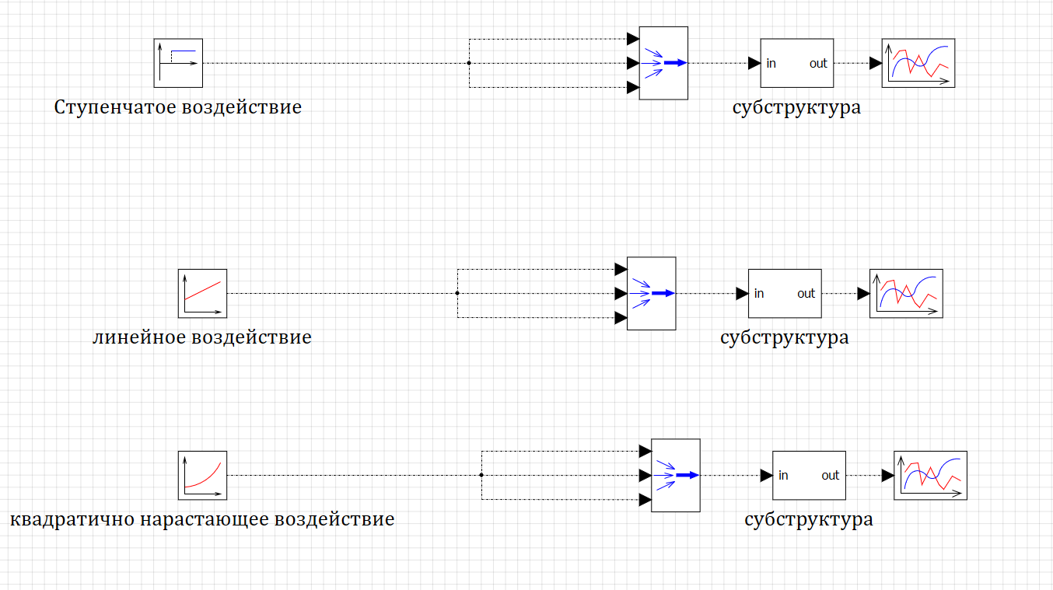
Рисунок 29 – Входные воздействия на систему

Графики ошибок (динамическая, квадратичная, среднеквадратичная, ИКО) при линейном воздействии:
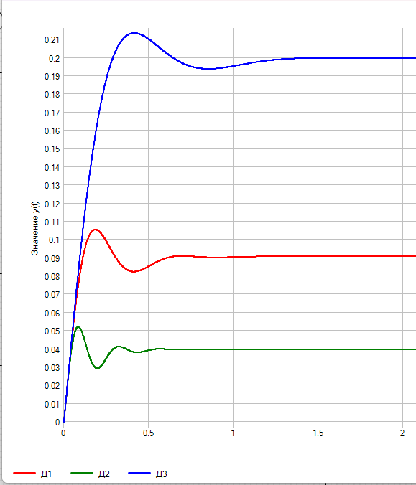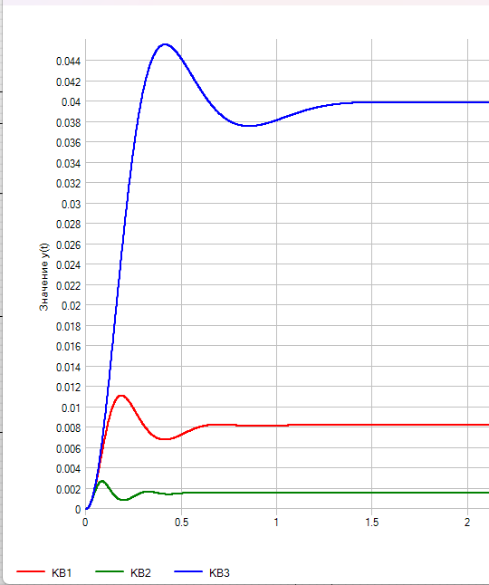
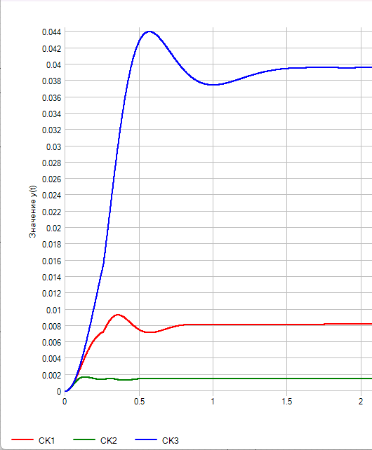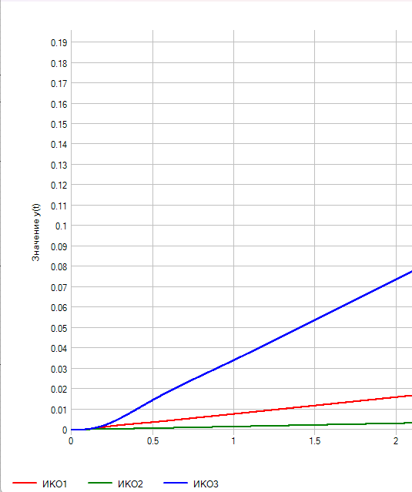
Рисунок 30 – График сравнения ошибок при линейном воздействии

Графики ошибок (динамическая, квадратичная, среднеквадратичная, ИКО) при квадратично нарастающем воздействии:
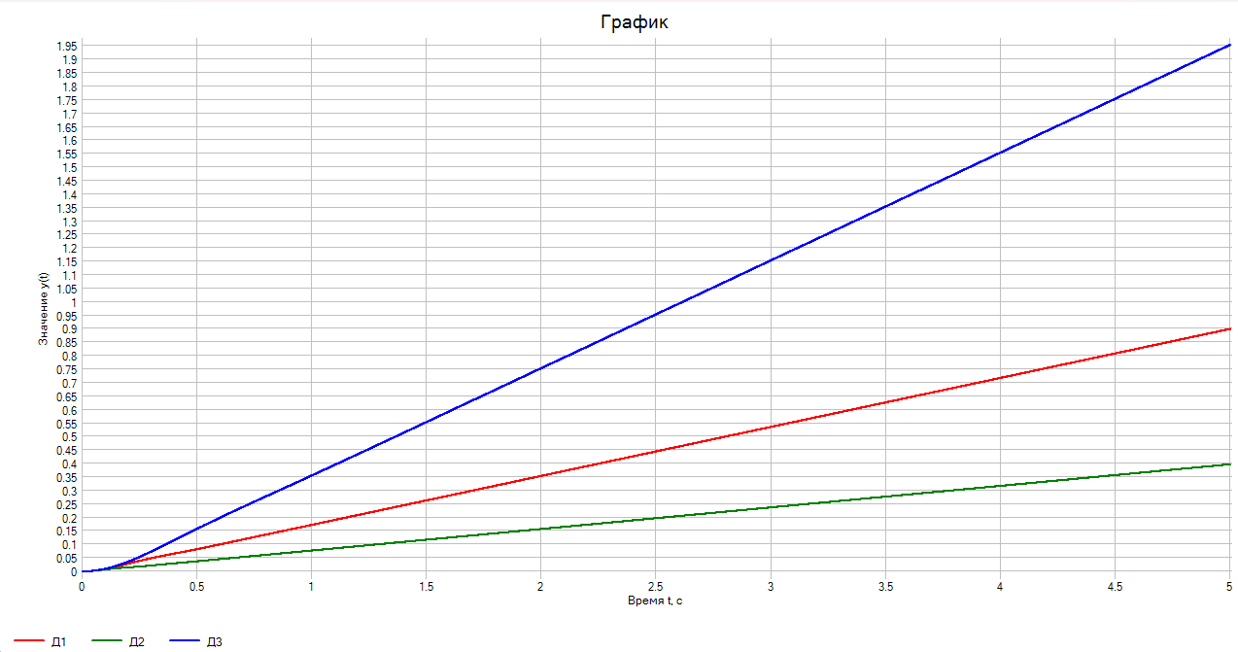
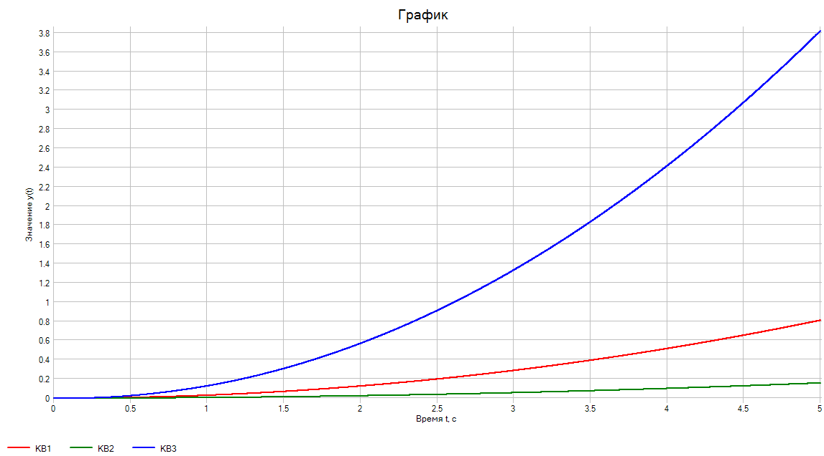
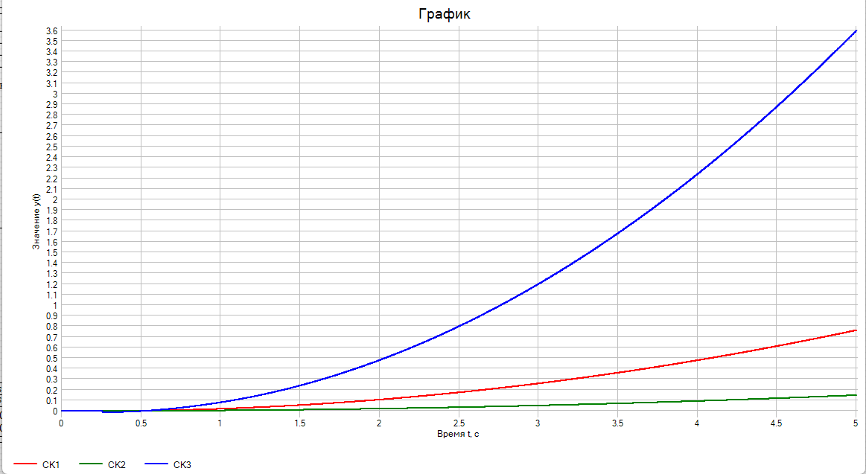
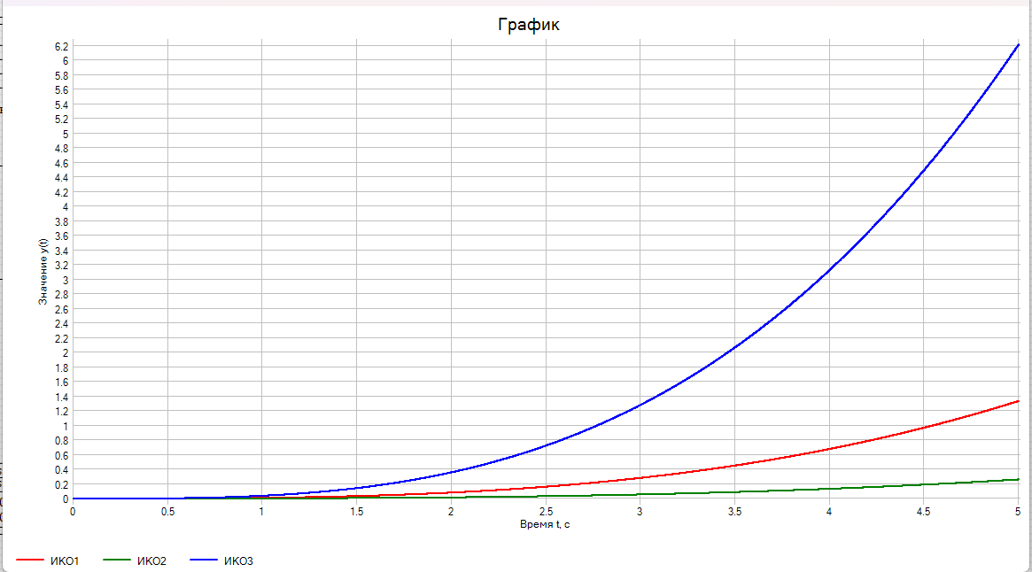
Рисунок 31 – График сравнения ошибок при квадратично нарастающем воздействии
Соответственно, если сравнивать задающие воздействия на одном виде ошибке (динамическая, квадратичная, среднеквадратичная, ИКО):
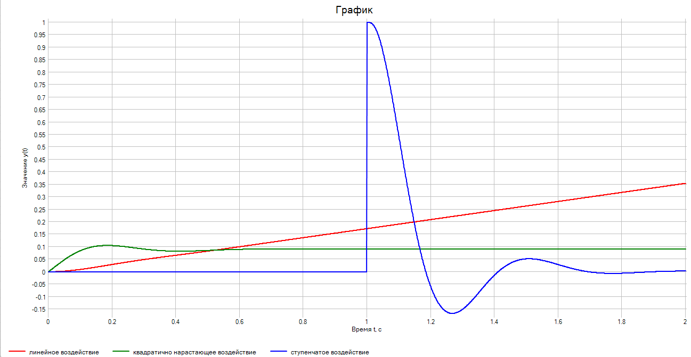
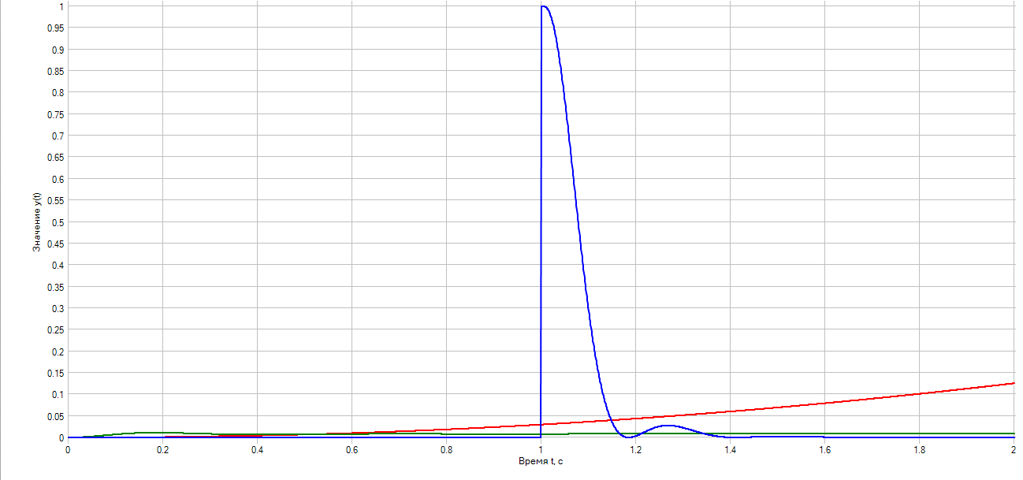
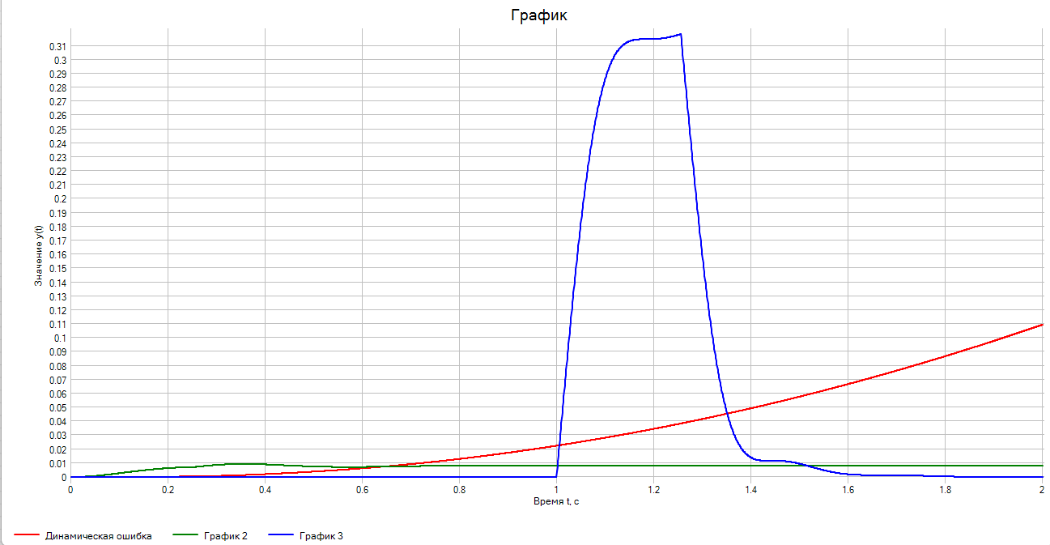
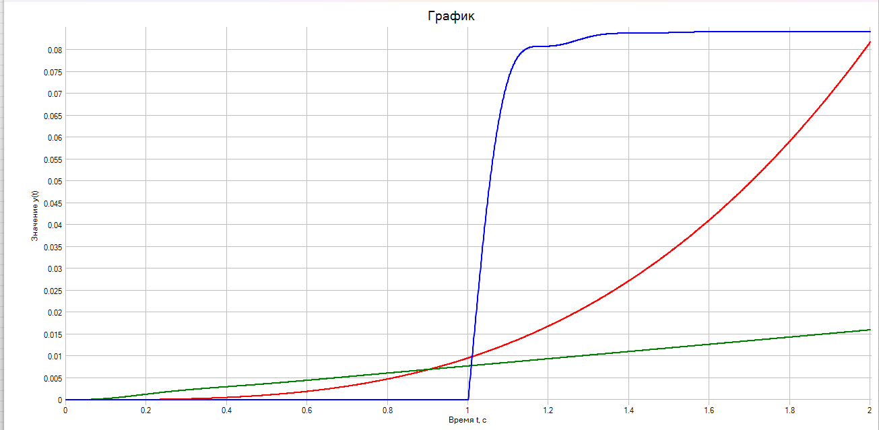
Рисунок 32 – График сравнения задающих воздействий при различных видах ошибок
То можно сделать выводы:
Ступенчатое воздействие – система справляется лучше всего: ошибка затухает, ИКО выходит на константу.
Линейное воздействие – постоянная ошибка скорости приводит к непрерывному росту всех интегральных показателей (ИКО растёт неограниченно).
Квадратичное воздействие — в модели система справляется из-за малой амплитуды сигнала. При большой амплитуде ошибка росла бы квадратично.

Выводы Результаты компьютерного моделирования полностью согласуются с теоретическими ожиданиями и требованиями задания.
- Синтезированные параметры обеспечивают высокое качество управления, система является устойчивой, астатической 1-го порядка. Выбранный компромисс между быстродействием (0,5 с) и перерегулированием (15%) является рациональным для данных условий.
Для дальнейшего улучшения характеристик системы рекомендуется:
Если требуется снизить перерегулирование, следует ввести корректирующее звено (ПД-регулятор) в прямой канал.
Если требуется увеличить быстродействие (уменьшить $t_{p}$до 0,2 с), необходимо увеличить коэффициент усиления $K$, но это приведет к снижению запасов устойчивости.

4 семинар
Параллельная коррекция
Коррекция с использованием местной обратной связи
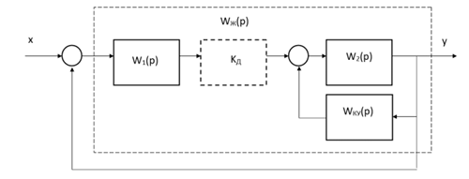
Рисунок 1 – Структурная схема системы с КУ с местной ОС.

Расчет корректирующего устройства с местной обратной связью
1. Исходные данные для расчета:
Зададим передаточные функции:
$W_{1}(p)=31$ – коэффициент усиления выбран исходя из требований к точности системы и обеспечения необходимого запаса устойчивости при последующей коррекции.
$W_{2}\left(p\right)=\frac{1}{p\left(0.05p+1\right)}$ – передаточная функция представляет типовую модель исполнительного двигателя с астатизмом первого порядка (интегрирующее звено 1/p) и электромагнитной инерционностью (T = 0.05 с)
$$W_{3}\left(p\right)=1$$
- Нескорректированная часть: $W_{1}(p)⋅W_{2}(p)=31⋅\frac{1}{p(0.05p+1)}$.
  - ЛАЧХ ($L_{\text{нс}}$): Низкочастотная асимптота (-20 дБ/дек) проходит через точку $\left(1{\text{ с}}^{-1},20lg⁡31≈30\text{ дБ}\right)$. Частота сопряжения $ω=20{\text{ с}}^{-1}$.
- Желаемая ПФ разомкнутой системы ($W_{\text{РЖ}3}$):
$$W_{\text{Ж}}(p)=\frac{11(0.2p+1)}{p(0.05p+1)(0.08p+1)(0.01p+1)(0.001p+1)}$$
  - ЛАЧХ ($L_{\text{Ж}}$): Низкочастотная асимптота (-20 дБ/дек) проходит через точку $\left(1{\text{ с}}^{-1},20lg⁡11≈20\text{ дБ}\right)$.
  - Требуемая частота среза $ω_{\text{сж}}$определяется из условия $t_{p}=0.2$с: $ω_{\text{сж}}≈\frac{1.6π}{t_{p}}=\frac{5}{0.2}=25{\text{ с}}^{-1}$
2. Определение ЛАЧХ корректирующего устройства ($L_{\text{КУ}}$):
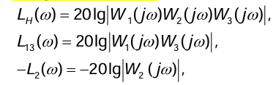
Рисунок 2 – построение ЛАФЧХ

где LH – ЛАЧХ разомкнутой не скорректированной системы
В области низких частот, где LЖ(ω) ≈ LН(ω), ЛАЧХ КУ строится произвольно с учетом выполнения неравенства LКУ(ω) < - L2(ω);
Согласно методике параллельной коррекции, в области средних частот, где $L_{\text{Ж}}(ω)<L_{\text{н}}(ω)$, ЛАЧХ КУ определяется разностью:
$$L_{\text{КУ}}(ω)≈L_{13}(ω)-L_{\text{Ж}}(ω)$$
В области высоких частот ЛАЧХ КУ выбирается из условий простоты реализации;
- выбирается типовая ЛАЧХ наиболее близкая к полученной ЛАЧХ КУ;
- рассчитывается передаточная функция КУ по выбранной ЛАЧХ;
- рассчитывается передаточная функция замкнутой скорректированной системы и определяются показатели качества в переходном и установившемся режиме.
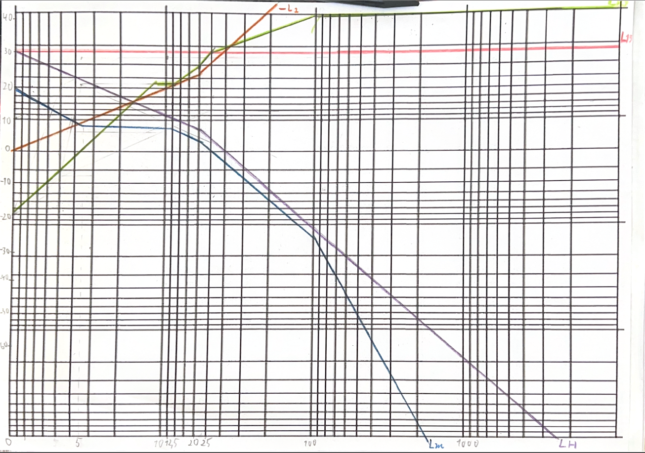
Рисунок 3 – нахождение Lку графическим методом, через ЛАЧХ

По ЛАЧХ КУ выбирается «ближайший подходящий» тип передаточной функции:
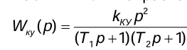
Рисунок 3 – апериодическое звено 2-го порядка
И соответственно значения:
$$W_{\text{КУ}}\left(p\right)=\frac{0.1p^{2}}{\left(0.266p+1)(0.038p+1\right)}=\frac{0.1p^{2}}{0.01p^{2}+0.3p+1}$$
Построим данную систему в среде SimInTech, получим графики и сравним. Оценим показатели качества системы.
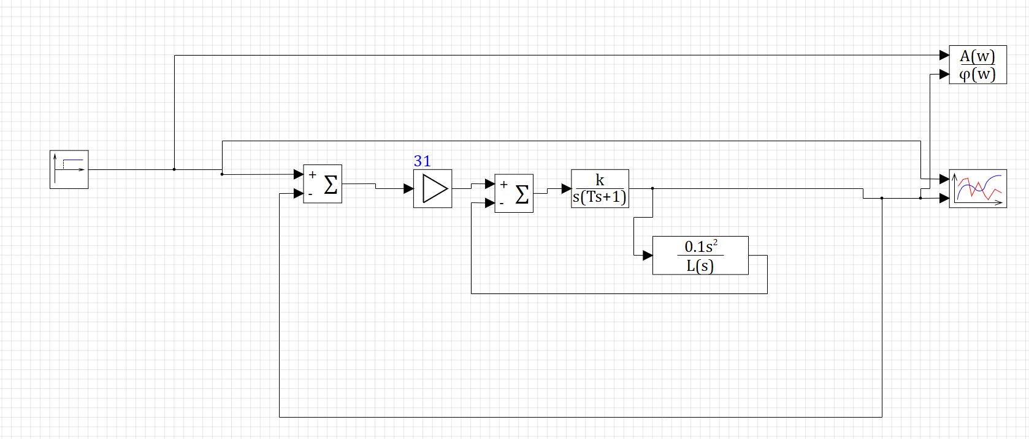
Рисунок 4 – структурная схема с КУ с местной ОС.

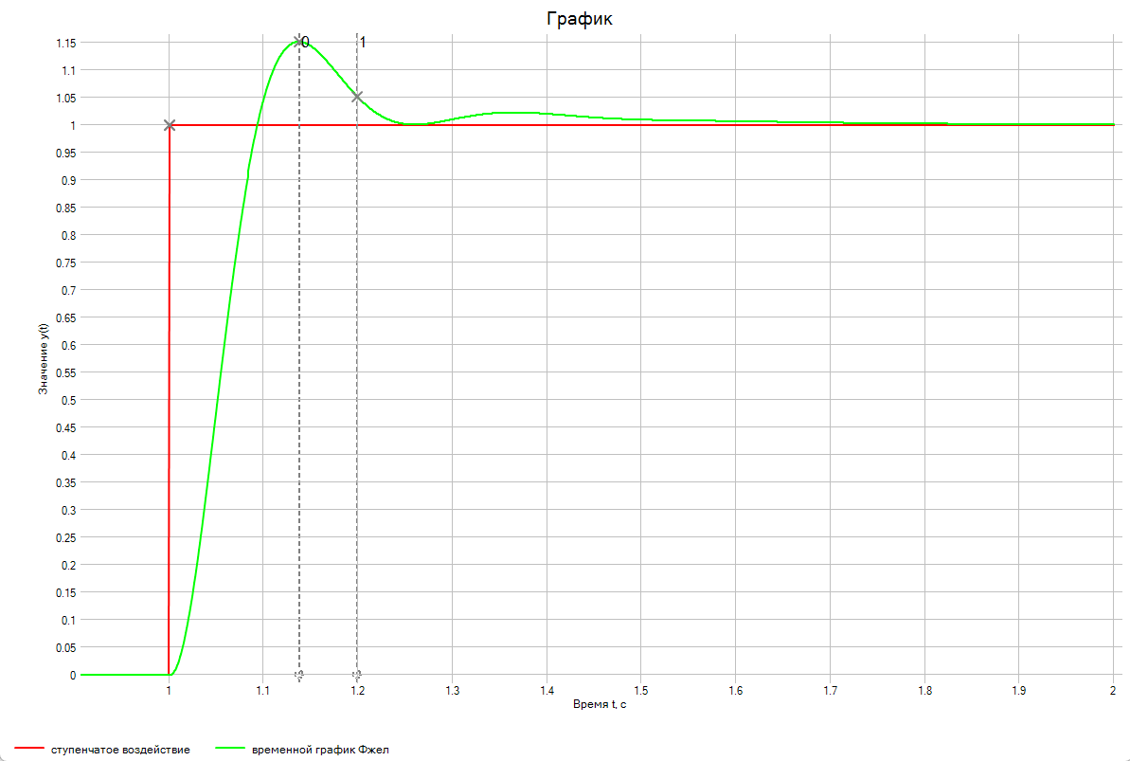
Рисунок 5 – Временной график полученной $W_{\text{ж}}\left(p\right)$
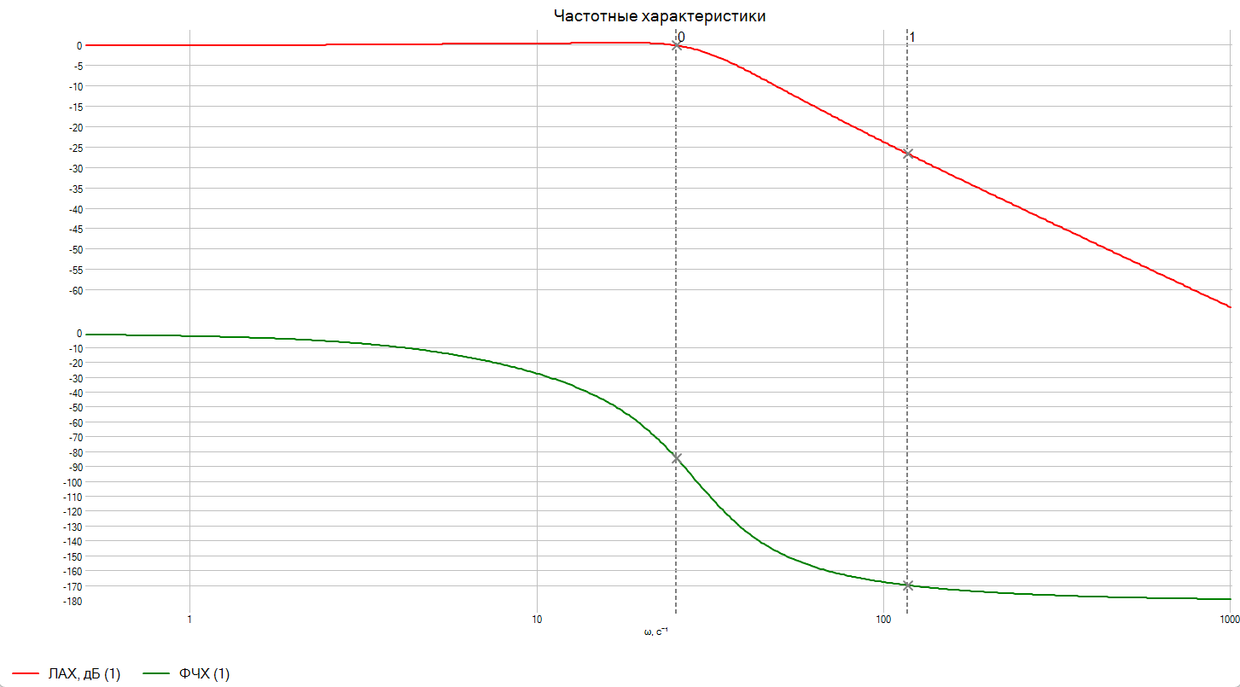
А
dɸ

Рисунок 6 – График ЛАФЧХ полученной $W_{\text{ж}}\left(p\right)$

Запас по фазе (dɸ) | Запас по амплитуде (А)
96ͦ | 27 дБ

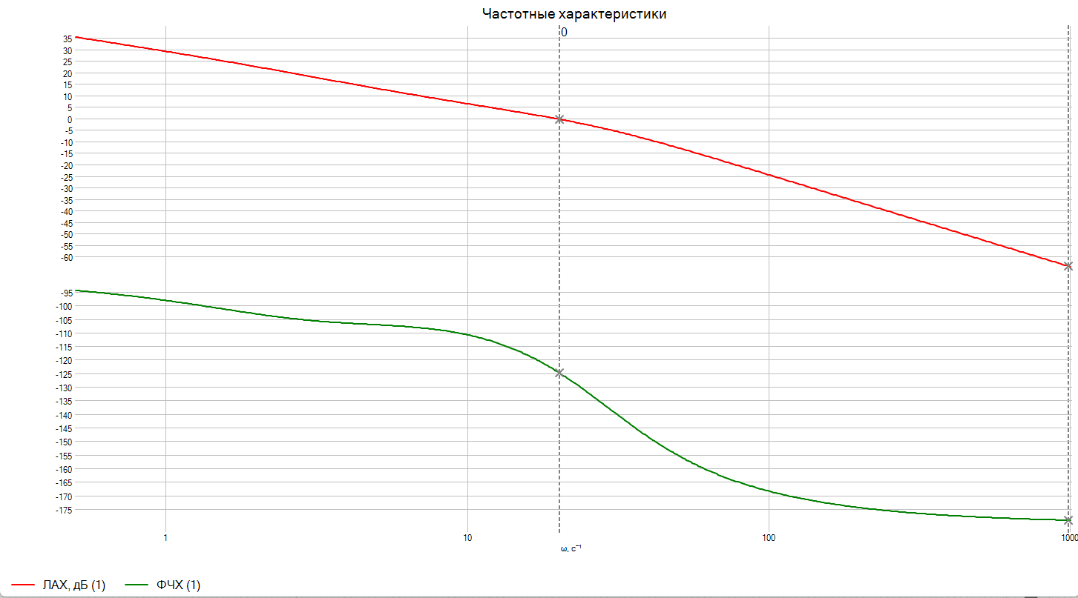
Рисунок 7 – ЛАФЧХ разомкнутой системы
Из временного графика видно, что перерегулирование происходит на 1,37 с с отклонением 15% (пик на уровне 1,152 относительно установившегося значения 1), что соответствует σ = 15%.
Время регулирования составляет 1,2 с: отклонение от установившегося значения не превышает ±5% (значение выходит на уровень 1,05 относительно установившегося значения 1). Из частотных графиков видно, что запасы по фазе и амплитуде увеличились. Частота среза находится в точке 26 с⁻¹ , что удовлетворяет желаемой.

Оценим показатели качества системы до и после коррекции
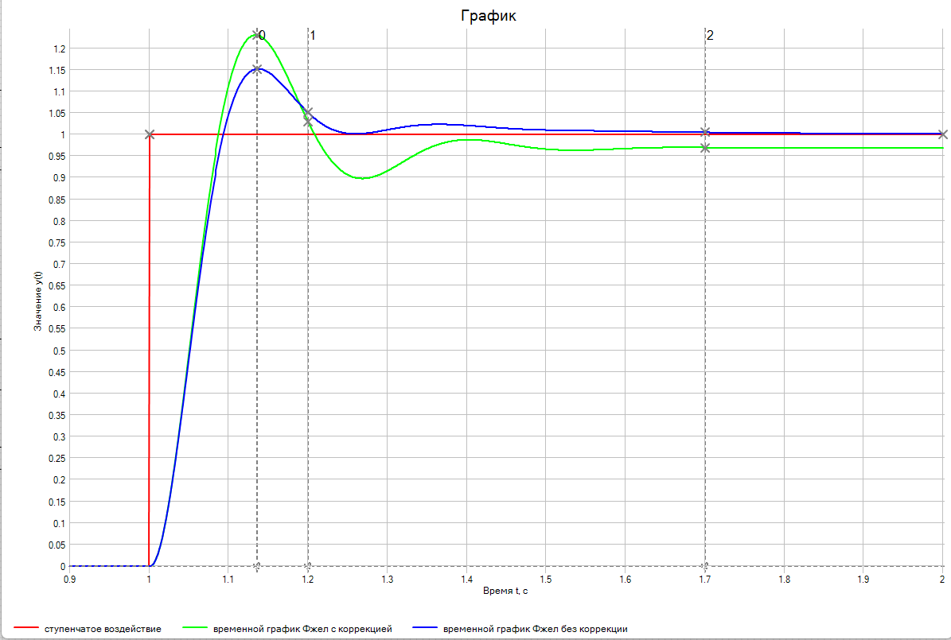
Рисунок 7 – сравнение временных графиков с коррекцией и без коррекции

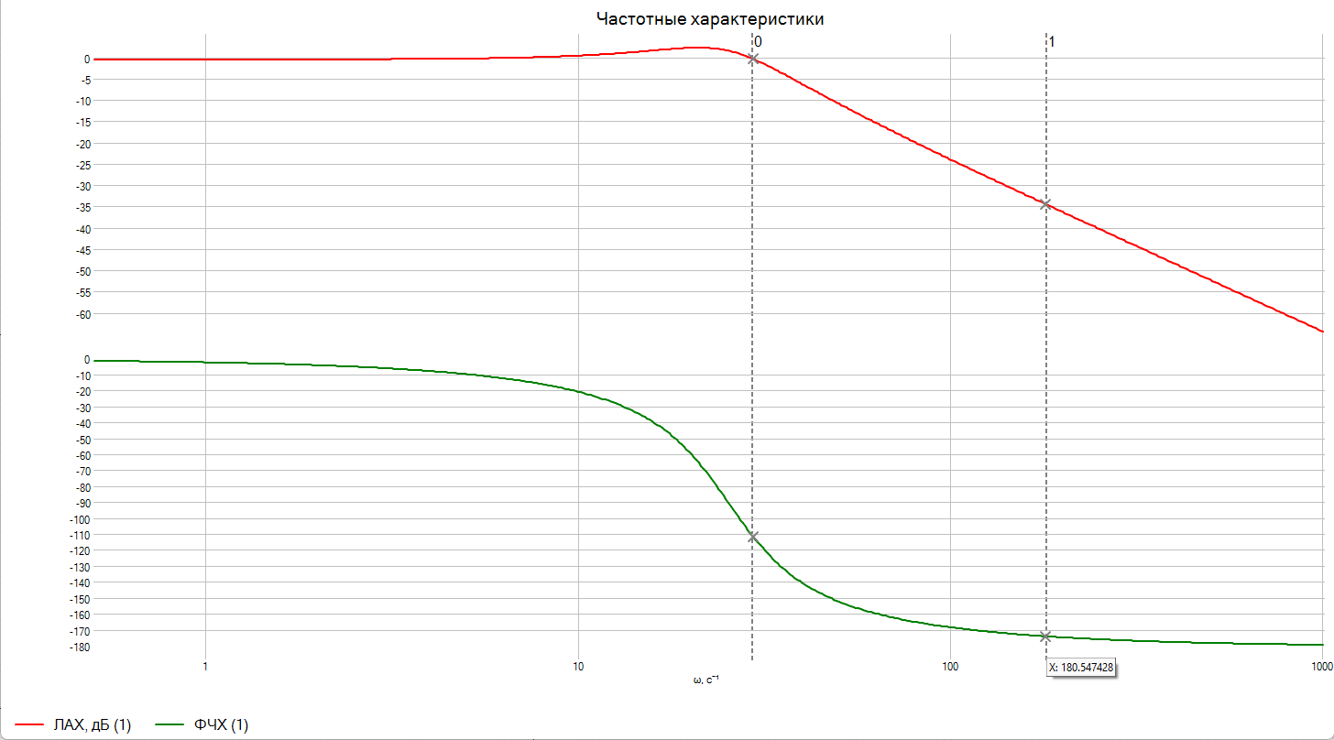
А

dɸ

Рисунок 8 – График ЛАФЧХ полученной $W_{\text{ж}}\left(p\right)$ без коррекции
Запас по фазе (dɸ) | Запас по амплитуде (А)
80ͦ | 34 дБ

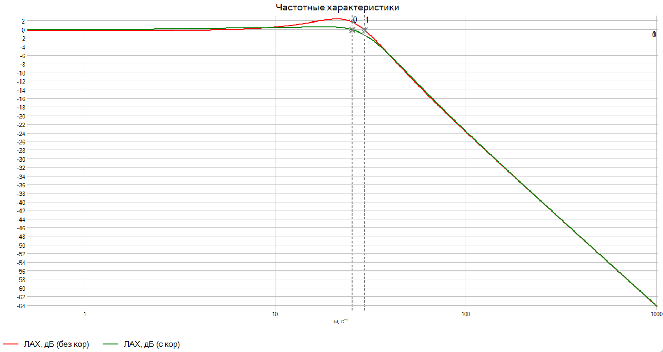
Рисунок 9 – сравнение графиков ЛАЧХ с коррекцией и без коррекции

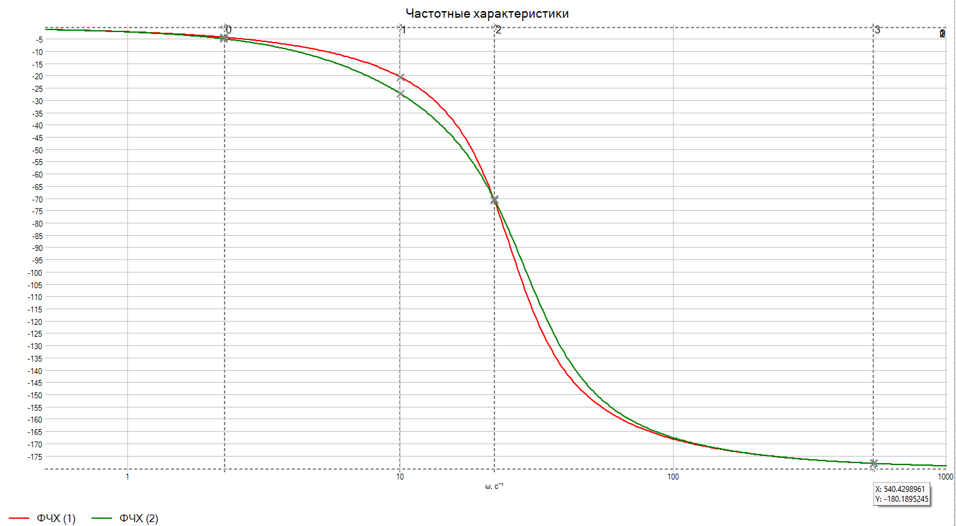
Рисунок 10 – сравнение графиков ЛФЧХ с коррекцией и без коррекции

По временным графикам видно, что система без коррекции не укладывается в заданную область (σ = 20%, tр=1.35с, перерегулирование 10%)
Теперь рассмотрим ошибки:
-динамические
-квадратические
-среднеквадратические
-ИКО
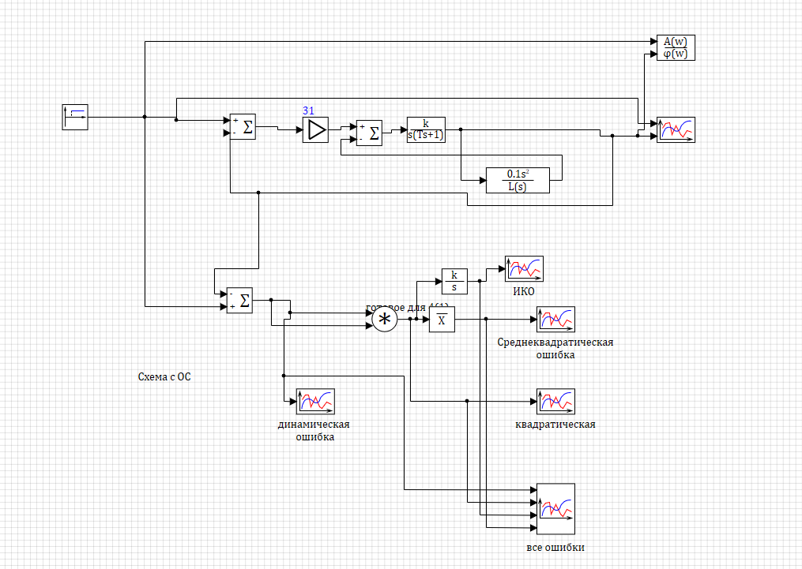
Рисунок 11 – структурная схема для оценки ошибок

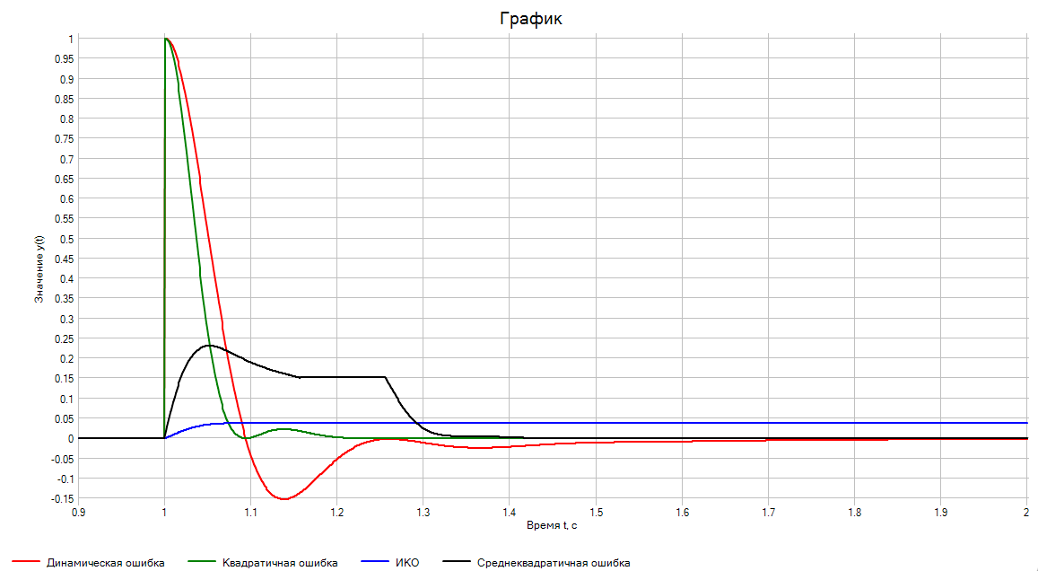
Рисунок 12 – Графики ошибок при ступенчатом воздействии

  - Анализ динамической ошибки
График отображает мгновенное отклонение $e(t)$.
- В момент $t=1$с ошибка резко возрастает до 1.
- Ошибка очень быстро спадает. Система выходит в зону $±5\%$уже примерно к $t=1,2$с. Это подтверждает малое время регулирования ($t_{p}≈0,2$ с), требуемое заданием.
- График уходит в отрицательную область, достигая минимума примерно -0,15. Это соответствует перерегулированию $σ≈15\%$.
- : После затухания колебаний (к $t=1,4$с) график стабилизируется на нуле. Система астатическая.
- Анализ квадратичной ошибки
График отображает «мощность» ошибки $e^{2}(t)$.
- График всегда положителен.
- График очень быстро падает к нулю (к $t=1,2$с).
- Небольшой подъем («горбик») в районе $t=1,15$с соответствует моменту перерегулирования (когда динамическая ошибка была отрицательной, но в квадрате стала положительной).

3. Анализ интегральной квадратичной ошибки — ИКО
График показывает накопленную ошибку $∫e^{2}dt$.
- График растет в интервале $1,0-1,2$с, пока существует значительная динамическая ошибка.
- после $t=1,05$с график выходит на горизонтальную линию со значением $≈0,045$.
- это значение значительно меньше, чем у нескорректированной системы. Введение коррекции улучшило интегральную точность системы за счет ускорения переходного процесса.
4. Анализ среднеквадратичной ошибки
График характеризует усредненную ошибку за время.
- График сначала растет (накапливает ошибку), достигает максимума около 0,24, а затем начинает резко падать.
- Спад начинается после того, как динамическая ошибка стала близка к нулю ($t>1,2$ с). Блок усреднения делит накопленную ошибку на растущее время, поэтому среднее значение стремится к нулю.
Введение корректирующего устройства с местной обратной связью существенно улучшило показатели качества.

Теперь рассмотрим временные графики при линейном и квадратично-нарастающем воздействии:
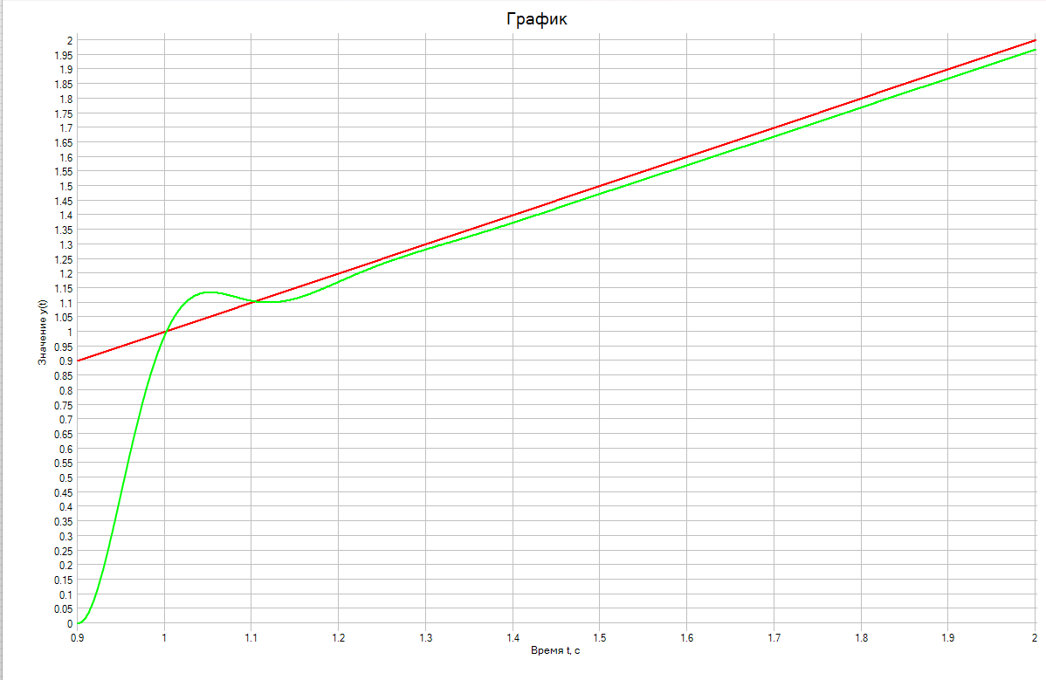
Рисунок 13 – Временной график при линейном входном воздействии
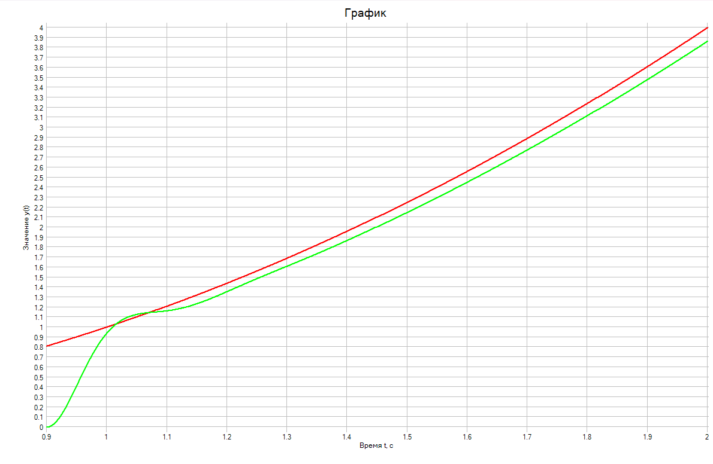
Рисунок 14 – Временной график при квадратично-нарастающем входном воздействии

Теперь рассмотрим ошибки при этих входных воздействиях:
-динамические
-квадратические
-среднеквадратические
-ИКО
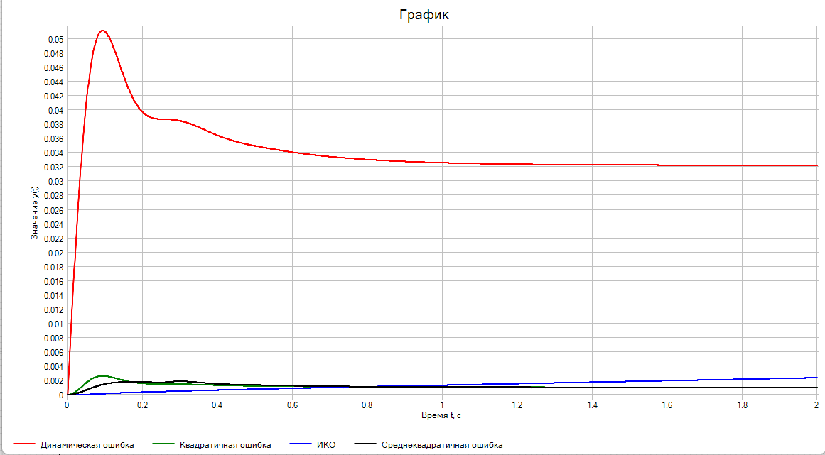
Рисунок 15 – Графики ошибок при линейном воздействии
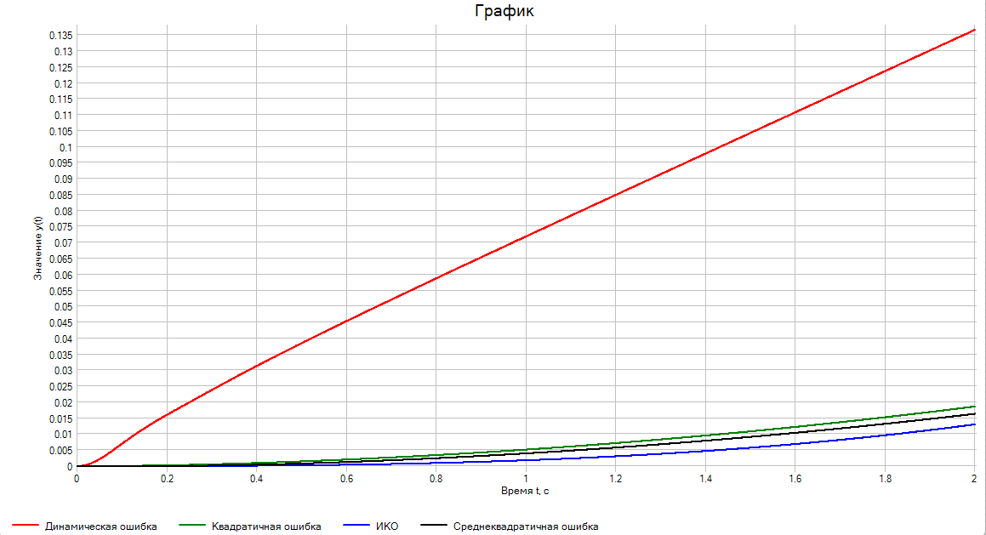
Рисунок 16 – Графики ошибок при квадратично нарастающем воздействии

Анализ ошибок при линейном входном воздействии
1. Динамическая ошибка
- В момент начала воздействия ошибка достигает ~0,052, что значительно меньше, чем при ступенчатом воздействии (там было 1,0)
- После затухания переходного процесса (к $t≈0,8$с) ошибка стабилизируется на уровне ~0,031
- Система имеет конечную ошибку слежения за линейно нарастающим сигналом. Это характерно для астатической системы 1-го порядка — она не может идеально отслеживать сигнал с постоянной скоростью изменения
2. Квадратичная ошибка
- Максимальное значение около 0,002, быстро затухает
- В установившемся режиме практически нулевая
3. ИКО
- Очень малое значение (~0,001)
- Медленно растет, так как остаточная ошибка мала
4. Среднеквадратичная ошибка
- Практически отсутствует (близка к нулю)
Анализ ошибок при квадратично нарастающем воздействии
1. Динамическая ошибка
- Ошибка непрерывно растет на протяжении всего времени моделирования
- К моменту $t=2$с ошибка достигает 0,135 и продолжает увеличиваться
2. Квадратичная ошибка
- Постепенно растет до ~0,02 к $t=2$с
- Отражает возрастающую «мощность» ошибки
3. ИКО
- Непрерывно растет, достигая ~0,012
- Показывает, что накопленная ошибка увеличивается со временем
4. Среднеквадратичная ошибка
- Растет до ~0,018, следуя за динамической ошибкой

ВЫВОД
По семинару №3 (подбор желаемой ПФ):
- подобраны параметры желаемой передаточной функции разомкнутой системы, обеспечивающие требуемые показатели качества ($t_{\text{р}}=0,5$ с, $σ=15\%$, запасы устойчивости удовлетворяют заданию);
- подтверждено, что вариация параметров $K,T_{i}$ позволяет управлять компромиссом между быстродействием и устойчивостью;
- оценены точностные характеристики: нулевая статическая ошибка, малые флюктуации, ИКО = 0,085.
По семинару №4 (корректирующее устройство):
- синтезировано параллельное КУ с местной ОС: $W_{\text{КУ}}(p)=\frac{0.1p^{2}}{0.01p^{2}+0.3p+1}$;
- введение КУ позволило сократить время регулирования до $0,2$с при сохранении перерегулирования ~15%;
- интегральная ошибка снизилась с 0,085 до 0,04, что подтверждает повышение точности.
Общий итог:
- методы ЛАЧХ эффективны для синтеза систем управления;
- исходные параметры и выбранная структура коррекции обеспечивают выполнение всех требований ТЗ;

